МИНИСТЕРСТВО НАУКИ И ВЫСШЕГО ОБРАЗОВАНИЯ РОССИЙСКОЙ ФЕДЕРАЦИИ

ПОЛИТЕХНИЧЕСКИЙ ИНСТИТУТ (ФИЛИАЛ)

ФЕДЕРАЛЬНОГО ГОСУДАРСТВЕННОГО БЮДЖЕТНОГО

ОБРАЗОВАТЕЛЬНОГО УЧРЕЖДЕНИЯ ВЫСШЕГО ОБРАЗОВАНИЯ

«ДОНСКОЙ ГОСУДАРСТВЕННЫЙ ТЕХНИЧЕСКИЙ УНИВЕРСИТЕТ»

В Г. ТАГАНРОГЕ РОСТОВСКОЙ ОБЛАСТИ

ПИ (филиал) ДГТУ в г. Таганроге

УТВЕРЖДАЮ
Директор
________________ А.К. Исаев
«___»________________2019 г
Рег. № ____________

УЧЕБНО-МЕТОДИЧЕСКОЕ ПОСОБИЕ
к практическим занятиям
по учебной дисциплине ОП.01 Операционные системы и среды
по специальности 09.02.07 «Информационные системы и программирование»

Таганрог
2020

Лист согласования
Учебно-методическое пособие по учебные дисциплины Операционные системы и среды разработана на основе Федерального государственного образовательного стандарта (далее – ФГОС) для специальности среднего профессионального образования (далее – СПО) 09.02.07 «Информационные системы и программирование».

Разработчик(и):

Преподаватель Т.М. Марданова

Методические указания рассмотрены и одобрены на заседании цикловой методической комиссии специальности 09.02.05Прикладная информатика (по отраслям)

Протокол № 7 от «04» февраля 2020г

Председатель цикловой методической комиссии О.В. Андриян

Рецензенты:

ЧОУ ВО «ТИУиЭ» начальник информационно-аналитического управления, к.т.н., доцент О.И. Овчаренко
АО «Красный гидропресс» зам. начальника отдела ИТ С.С. Пирожков

Согласовано:

Заведующий УМО
Т. В. Воловская

Введение

В учебно-методическом пособии к практикуму по курсу «Операционные системы и среды» изложены сведения, необходимые для успешного выполнения практических занятий по данному курсу. Описан процесс работы с инструментарием, применяемым на практических занятиях, представлен ряд типичных задач и подходы к их решению. Практические занятия посвящены углубленному знакомству обучающихся с использованием сервисных программ поддержки интерфейсов; настройкой рабочего стола; настройкой системы с помощью Панели управления; работой со встроенными приложениями; управлением памятью; управлением процессами с помощью команд операционной системы для работы с процессами; исследование соотношения между представляемым и истинным объёмом занятой дисковой памяти; изучением влияния количества файлов на время, необходимое для их копирования; работой с программой «Файл-менеджер Проводник»; работой с файловыми системами и дисками; диагностикой и коррекцией ошибок операционной системы, контроль доступа к операционной системе; установкой и настройка системы; установкой параметров автоматического обновления системы; установкой новых устройств; управлением дисковыми ресурсами; работой с командами в операционной системе; использованием команд работы с файлами и каталогами; работой с дисками; конфигурированием файлов; управлением процессами в операционной системе; резервное хранение, командные файлы; работой с текстовым редактором; работой с архиватором; работой с операционной оболочкой; изучением эмуляторов операционных систем; установкой операционной системы.
Цель настоящего пособия – помочь обучающимся при выполнении практических работ, выполняемых для закрепления знаний по теоретическим основам и получения практических навыков работы на компьютерах.
Обучающийся должен знать: основные понятия, функции, состав и принципы работы операционных систем; архитектуры современных операционных систем; особенности построения и функционирования семейств операционных систем «Unix» и «Windows»; принципы управления ресурсами в операционной системе; основные задачи администрирования и способы их выполнения в изучаемых операционные системах.
Обучающийся должен уметь: управлять параметрами загрузки операционной системы; выполнять конфигурирование аппаратных устройств; управлять учетными записями, настраивать параметры рабочей среды пользователей; управлять дисками и файловыми системами, настраивать сетевые параметры, управлять разделением ресурсов в локальной сети.
Данное учебно-методическое пособие предназначено для обучающихся 2 курса.

Правила выполнения практических занятий

Практические занятия выполняются каждым обучающимся самостоятельно в полном объеме и согласно содержанию методических указаний.
Перед выполнением обучающийся должен отчитаться перед преподавателем за выполнение предыдущего занятия (сдать отчет).
Обучающийся должен на уровне понимания и воспроизведения предварительно усвоить необходимую для выполнения практических занятий теоретическую и информацию.
Обучающийся, получивший положительную оценку и сдавший отчет по предыдущему практическому занятию, допускается к выполнению следующему занятию.
Обучающийся, пропустивший практическое занятие по уважительной либо неуважительной причине, закрывает задолженность в процессе выполнения последующих практических занятий.

Практическое занятие № 1.
Использование сервисных программ поддержки интерфейсов. Настройка рабочего стола. Настройка системы с помощью Панели управления. Работа со встроенными приложениями.

Цель работы: изучить этапы установки прикладного программного обеспечения, научиться настраивать и работать с прикладным программным обеспечением.
Форма отчета:
- титульный лист;
- содержание;
- введение (актуальность, цель, задачи);
- теоретическая часть (ответы на контрольные ворпосы);
- практическая часть (выполненные задания и скрины (кнопка PrtScr) использованных элементов);
- заключение;
Время работы: 2 часа.

Теоретические сведения:

В основу работы компьютеров положен программный принцип управления, состоящий в том, что компьютер выполняет действия по заранее заданной программе. Этот принцип обеспечивает универсальность использования компьютера: в определенный момент времени решается задача соответственно выбранной программе. После ее завершения в память загружается другая программа и т.д.
Программа - это запись алгоритма решения задачи в виде последовательности команд или операторов языком, который понимает компьютер. Конечной целью любой компьютерной программы является управление аппаратными средствами.
Для нормального решения задач на компьютере нужно, чтобы программа была отлажена, не требовала доработок и имела соответствующую документацию. Поэтому, относительно работы на компьютере часто используют термин программное обеспечение (software), под которым понимают совокупность программ, процедур и правил, а также документации, касающихся функционирования системы обработки данных.
Программное и аппаратное обеспечение в компьютере работают в неразрывной связи и взаимодействии. Состав программного обеспечения вычислительной системы называется программной конфигурацией. Между программами существует взаимосвязь, то есть работа множества программ базируется на программах низшего уровня.
Междупрограммный интерфейс - это распределение программного обеспечения на несколько связанных между собою уровней. Уровни программного обеспечения представляют собой пирамиду, где каждый высший уровень базируется на программном обеспечении предшествующих уровней. Схематично структура программного обеспечения приведена на рис.1.
Прикладной уровень
Служебный уровень
Системный уровень
Базовый уровень

Базовый уровень
Базовый уровень является низшим уровнем программного обеспечения. Отвечает за взаимодействие с базовыми аппаратными средствами. Базовое программное обеспечение содержится в составе базового аппаратного обеспечения и сохраняется в специальных микросхемах постоянного запоминающего устройства (ПЗУ), образуя базовую систему ввода-вывода BIOS. Программы и данные записываются в ПЗУ на этапе производства и не могут быть изменены во время эксплуатации.

Системный уровень
Системный уровень - является переходным. Программы этого уровня обеспечивают взаимодействие других программ компьютера с программами базового уровня и непосредственно с аппаратным обеспечением. От программ этого уровня зависят эксплуатационные показатели всей вычислительной системы. При подсоединении к компьютеру нового оборудования, на системном уровне должна быть установлена программа, обеспечивающая для остальных программ взаимосвязь с устройством. Конкретные программы, предназначенные для взаимодействия с конкретными устройствами, называют драйверами.
Другой класс программ системного уровня отвечает за взаимодействие с пользователем. Благодаря ему, можно вводить данные в вычислительную систему, руководить ее работой и получать результат в удобной форме. Это средства обеспечения пользовательского интерфейса, от них зависит удобство и производительность работы с компьютером.
Совокупность программного обеспечения системного уровня образует ядро операционной системы компьютера. Наличие ядра операционной системы - это первое условие для возможности практической работы пользователя с вычислительной системой. Ядро операционной системы выполняет такие функции: управление памятью, процессами ввода-вывода, файловой системой, организация взаимодействия и диспетчеризация процессов, учет использования ресурсов, обработка команд и т.д.

Служебный уровень
Программы этого уровня взаимодействуют как с программами базового уровня, так и с программами системного уровня. Назначение служебных программ (утилит) состоит в автоматизации работ по проверке и настройки компьютерной системы, а также для улучшения функций системных программ. Некоторые служебные программы (программы обслуживания) сразу входят в состав операционной системы, дополняя ее ядро, но большинство являются внешними программами и расширяют функции операционной системы. То есть, в разработке служебных программ отслеживаются два направления: интеграция с операционной системой и автономное функционирование.

Классификация служебных программных средств
1. Диспетчеры файлов (файловые менеджеры). С их помощью выполняется большинство операций по обслуживанию файловой структуры: копирование, перемещение, переименование файлов, создание каталогов (папок), уничтожение объектов, поиск файлов и навигация в файловой структуре. Базовые программные средства содержатся в составе программ системного уровня и устанавливаются вместе с операционной системой
2. Средства сжатия данных (архиваторы). Предназначены для создания архивов. Архивные файлы имеют повышенную плотность записи информации и соответственно, эффективнее используют носители информации.
3. Средства диагностики. Предназначены для автоматизации процессов диагностики программного и аппаратного обеспечения. Их используют для исправления ошибок и для оптимизации работы компьютерной системы.
4. Программы инсталляции (установки). Предназначены для контроля за добавлением в текущую программную конфигурацию нового программного обеспечения. Они следят за состоянием и изменением окружающей программной среды, отслеживают и протоколируют образование новых связей, утерянных во время уничтожения определенных программ. Простые средства управления установлением и уничтожением программ содержатся в составе операционной системы, но могут использоваться и дополнительные служебные программы.
5. Средства коммуникации. Разрешают устанавливать соединение с удаленными компьютерами, передают сообщения электронной почты, пересылают факсимильные сообщения и т.п.
6. Средства просмотра и воспроизведения. Преимущественно, для работы с файлами, их необходимо загрузить в "родную" прикладную программу и внести необходимые исправления. Но, если редактирование не нужно, существуют универсальные средства для просмотра (в случае текста) или воспроизведения (в случае звука или видео) данных.
7. Средства компьютерной безопасности. К ним относятся средства пассивной и активной защиты данных от повреждения, несанкционированного доступа, просмотра и изменения данных. Средства пассивной защиты - это служебные программы, предназначенные для резервного копирования. Средства активной защиты применяют антивирусное программное обеспечение. Для защиты данных от несанкционированного доступа, их просмотра и изменения используют специальные системы, базирующиеся на криптографии.

Прикладной уровень
Программное обеспечение этого уровня представляет собой комплекс прикладных программ, с помощью которых выполняются конкретные задачи (производственных, творческих, развлекательных и учебных). Между прикладным и системным программным обеспечением существует тесная взаимосвязь. Универсальность вычислительной системы, доступность прикладных программ и широта функциональных возможностей компьютера непосредственно зависят от типа имеющейся операционной системы, системных средств, помещенных в ее ядро и взаимодействии комплекса человек-программа-оборудование.

Классификация прикладного программного обеспечения
1. Текстовые редакторы. Основные функции - это ввод и редактирование текстовых данных. Для операций ввода, вывода и хранения данных текстовые редакторы используют системное программное обеспечение. С этого класса прикладных программ начинают знакомство с программным обеспечением и на нем приобретают первые привычки работы с компьютером.
2. Текстовые процессоры. Разрешают форматировать, то есть оформлять текст. Основными средствами текстовых процессоров являются средства обеспечения взаимодействия текста, графики, таблиц и других объектов, составляющих готовый документ, а также средства автоматизации процессов редактирования и форматирования. Современный стиль работы с документами имеет два подхода: работа с бумажными документами и работа с электронными документами. Приемы и методы форматирования таких документов различаются между собой, но текстовые процессоры способны эффективно обрабатывать оба вида документов.
3. Графические редакторы. Широкий класс программ, предназначенных для создания и обработки графических изображений. Различают три категории:
- растровые редакторы;
- векторные редакторы;
- 3-D редакторы (трехмерная графика).
В растровых редакторах графический объект представлен в виде комбинации точек (растров), которые имеют свою яркость и цвет. Такой подход эффективный, когда графическое изображение имеет много цветов и информация про цвет элементов намного важнее, чем информация про их форму. Это характерно для фотографических и полиграфических изображений. Применяют для обработки изображений, создания фотоэффектов и художественных композиций.
Векторные редакторы отличаются способом представления данных изображения. Объектом является не точка, а линия. Каждая линия рассматривается, как математическая кривая ІІІ порядка и представлена формулой. Такое представление компактнее, чем растровое, данные занимают меньше места, но построение объекта сопровождается пересчетом параметров кривой в координаты экранного изображения, и соответственно, требует более мощных вычислительных систем. Широко применяются в рекламе, оформлении обложек полиграфических изданий.
Редакторы трехмерной графики используют для создания объемных композиций. Имеют две особенности: разрешают руководить свойствами поверхности в зависимости от свойств освещения, а также разрешают создавать объемную анимацию.
4. Системы управления базами данных (СУБД). Базой данных называют большие массивы данных, организованные в табличные структуры. Основные функции СУБД:
- создание пустой структуры базы данных;
- наличие средств ее заполнения или импорта данных из таблиц другой базы;
- возможность доступа к данных, наличие средств поиска и фильтраци.
В связи с распространением сетевых технологий, от современных СУБД требуется возможность работы с отдаленными и распределенными ресурсами, которые находятся на серверах Интернета.
5. Электронные таблицы. Предоставляют комплексные средства для хранения разных типов данных и их обработки. Основной акцент смещен на преобразование данных, предоставлен широкий спектр методов для работы с числовыми данными. Основная особенность электронных таблиц состоит в автоматическом изменении содержимого всех ячеек при изменении отношений, заданных математическими или логическими формулами.
Широкое применение находят в бухгалтерском учете, анализе финансовых и торговых рынков, средствах обработки результатов экспериментов, то есть в автоматизации регулярно повторяемых вычислений больших объемов числовых данных.
6. Системы автоматизированного проектирования (CAD-системы). Предназначены для автоматизации проектно-конструкторских работ. Применяются в машиностроении, приборостроении, архитектуре. Кроме графических работ, разрешают проводить простые расчеты и выбор готовых конструктивных элементов из существующей базы данных.
Особенность CAD-систем состоит в автоматическом обеспечении на всех этапах проектирования технических условий, норм и правил. САПР являются необходимым компонентом для гибких производственных систем (ГВС) и автоматизированных систем управления технологическими процессами (АСУ ТП).
7. Настольные издательские системы. Автоматизируют процесс верстки полиграфических изданий. Издательские системы отличаются расширенными средствами управления взаимодействия текста с параметрами страницы и графическими объектами, но имеют более слабые возможности по автоматизации ввода и редактирования текста. Их целесообразно применять к документам, которые предварительно обработаны в текстовых процессорах и графических редакторах.
8. Редакторы HTML (Web-редакторы). Особый класс редакторов, объединяющих в себе возможности текстовых и графических редакторов. Предназначены для создания и редактирования Web-страниц Интернета. Программы этого класса можно использовать при подготовке электронных документов и мультимедийних изданий.
9. Браузеры (средства просмотра Web-документов). Программные средства предназначены для просмотра электронных документов, созданных в формате HTML. Восроизводят, кроме текста и графики, музыку, человеческий язык, радиопередачи, видеоконференции и разрешают работать с электронной почтой.
10. Системы автоматизированного перевода. Различают электронные словари и программы перевода языка.
Электронные словари - это средства для перевода отдельных слов в документе. Используются профессиональными переводчиками, которые самостоятельно переводят текст.
Программы автоматического перевода используют текст на одном языке и выдают текст на другом, то есть автоматизируют перевод. При автоматизированном переводе невозможно получить качественный исходный текст, поскольку все сводится к переводу отдельных лексических единиц. Но, для технического текста, этот барьер снижен.

Программы автоматического перевода целесообразно использовать:
- при абсолютном незнании иностранного языка;
- при необходимости быстрого ознакомления с документом;
- для перевода на иностранный язык;
- для создания черновика, который потом будет подправлен полноценным переводом.
11. Интегрированные системы делопроизводства. Средства для автоматизации рабочего места руководителя. В частности, это функции создания, редактирования и форматирования документов, централизация функций электронной почты, факсимильной и телефонной связи, диспетчеризация и мониторинг документооборота предприятия, координация работы подразделов, оптимизация административно-хозяйственной деятельности и поставка оперативной и справочной информации.
12. Бухгалтерские системы. Имеют функции текстовых, табличных редакторов и СУБД. Предназначены для автоматизации подготовки начальных бухгалтерских документов предприятия и их учета, регулярных отчетов по итогам производственной, хозяйственной и финансовой деятельности в форме, приемлемой для налоговых органов, внебюджетных фондов и органов статистического учета.
13. Финансовые аналитические системы. Используют в банковских и биржевых структурах. Разрешают контролировать и прогнозировать ситуацию на финансовых, торговых рынках и рынках сырья, выполнять анализ текущих событий, готовить отчеты.
14. Экспертные системы. Предназначены для анализа данных, содержащихся в базах знаний и выдачи результатов, при запросе пользователя. Такие системы используются, когда для принятия решения нужны широкие специальные знания. Используются в медицине, фармакологии, химии, юриспруденции. С использованием экспертных систем связана область науки, которая носит название инженерии знаний.
Инженеры знаний - это специалисты, являющиеся промежуточным звеном между разработчиками экспертных систем (программистами) и ведущими специалистами в конкретных областях науки и техники (экспертами).
15. Геоинформационные системы (ГИС). Предназначены для автоматизации картографических и геодезических работ на основе информации, полученной топографическим или аэрографическими методами.
16. Системы видеомонтажа. Предназначены для цифровой обработки видеоматериалов, монтажа, создания видеоэффектов, исправления дефектов, добавления звука, титров и субтитров. Отдельные категории представляют учебные, справочные и развлекательные системы и программы. Характерной особенностью являются повышенные требования к мультимедийной составляющей.
17. Инструментальные языки и системы программирования. Эти средства служат для разработки новых программ. Компьютер "понимает" и может выполнять программы в машинном коде. Каждая команда при этом имеет вид последовательности нулей и единиц. Писать программы на машинном языке крайне неудобно. Поэтому программы разрабатываются на языке, понятном человеку (инструментальный язык или алгоритмический язык программирования), после чего, специальной программой, которая называется транслятором, текст программы переводится (транслируется) на машинный код.

Трансляторы бывают двух типов:
- интерпретаторы,
- компиляторы.
Интерпретатор читает один оператор программы, анализирует его и сразу выполняет, после чего переходит к обработке следующего оператора.
Компилятор сначала читает, анализирует и переводит на машинный код всю программу и только после завершения всей трансляции эта программа выполняется.
Инструментальные языки делятся на языки низкого уровня (близкие к машинному языку) и языки высокого уровня (близкие к человеческим языкам). К языкам низкого уровня принадлежат ассемблеры, а высокого - Pascal, Basic, C/C++, языки баз данных и т.д. В систему программирования, кроме транслятора, входит текстовый редактор, компоновщик, библиотека стандартных программ, отладчик, визуальные средства автоматизации программирования. Примерами таких систем являются Delphi, Visual Basic, Visual C++, Visual FoxPro и др.
Системное ПО – является основным ПО, неотъемлемой частью компьютера. Без него невозможно взаимодействовать ни с одним устройством ЭВМ. Именно системное ПО руководит слаженной работой всех элементов компьютерной системы, как на аппаратном уровне, так и на программном.
Системное программное обеспечение.
Программы | Пояснение | Примеры
Операционные системы | Комплекс программ, распределяющих ресурсы компьютерной системы и организующих работу других программ | MS-DOS  Windows  Unix
Файловые менеджеры | Программы, обеспечивающие более комфортное общение пользователя с командами ОС | Windows Commander  Total Commander  FAR
Программы диагностики | Проверяют работу основных устройств компьютера
Антивирусные программы | Программы обнаружения компьютерных вирусов и их уничтожения | DrWeb  Nod32  Антивирус Касперского
Программы обслуживания дисков | Программы проверки целостности логической и физической структуры дисков, дефрагментация
Архиваторы | Программы упаковки файлов и группы файлов для уменьшения занимаемого ими места на диске | WinRar  WinZip
Прикладное ПО – предназначено для выполнения конкретных задач пользователя. Это те программы, которые превращают компьютер в пишущую машинку для набора текстов, в калькулятор для выполнения вычислений, в рабочее место художника, дизайнера, в средство общения с другими людьми на расстоянии или инженера-конструктора, и многое-многое другое.
Прикладное программное обеспечение
Программы | Пояснение | Примеры
Текстовые процессоры | Программы для создания, редактирования и оформления текстовых документов | Microsoft Word
Табличные процессоры | Программы, позволяющие выполнять операции над данными, представленными в табличной форме | Microsoft Excel  1С: Бухгалтерия
СУБД | Средства ввода, поиска, размещения и выдачи больших массивов данных | Microsoft Access
Компьютерная графика и анимация | Средства создания неподвижных и движущихся изображений | Paint  Adobe Photoshop  CorelDraw
Средства создания презентации | Программы создания и показа наборов слайдов | Microsoft PowerPoint
Средства коммуникаций | Программы для работы в компьютерной сети | Internet Explorer  Outlook Express  The Bat!
Системы автоматизированного проектирования (САПР) | Средства проектирования электронных схем, машин, механизмов | AutoCad  КОМПАС
Обучающие программы | Помогают процессу обучения | Клавиатурные тренажеры  Тесты
Игры | Программы для организации досуга и обучения | Стратегии  Лабиринты  Логика
Инструментарий программирования – это средства, предназначенные для создания ПО, т.е. того же системного и прикладного ПО. Его составляют разнообразные языки и среды программирования.
Инструментарий программирования
Программы | Пояснение | Примеры
Трансляторы | Переводчики программ языков программирования и машинные коды
Отладчики | Средства поиска и исправления ошибок
Интегрированные среды разработки приложений | Объектно-ориентированные языки программирования | Visual Basic  Delphi
Языки программирования | Средства создания программ для компьютера | Basic  Pascal

Практические задания:
Задание 1. Напишите этапы установки программного обеспечения. Для выполнения задания можете воспользоваться ссылкой http://www.oszone.net/4186_2
Задание 2. Напишите клиентские компоненты установки ПО для Windows Professional. Для выполнения задания можете воспользоваться ссылкой http://www.oszone.net/4186_2
Задание 3. Напишите этапы настройки программного обеспечения. Для выполнения задания можете воспользоваться ссылкой http://www.oszone.net/4186_2
Задание 4. Сравни, чего больше:
А) Графических редакторов или прикладных программ?
Б) Антивирусных программ или системных программ?
В) Отладчиков или языков программирования?
Задание 5. Укажите, какое ПО необходимо людям в следующих ситуациях:
Ситуация | Системное ПО | Прикладное ПО | Инструментальное ПО
Ландшафтные дизайнеры создают проект нового городского ландшафта
Профессиональный программист пишет компьютерную программу по заказу крупной фирмы
Ученые научно-исследовательского института расшифровывают записи, переданные марсходом
Выпускной 11 класс готовит фотоальбом и собирает воспоминания о своей школьной жизни
Web-дизайнер создает сайт известной фирмы
Школьник играет в компьютерную игру
Создатели нового мобильного телефона пробуют различные варианты дизайна
Учитель пишет компьютерный тест по своему предмету
Конструкторы исследуют модель новой подводной лодки

Задание 6. Напишите в чем принципиальное отличие прикладного программного обеспечения общего назначения от иных видов прикладного программного обеспечения?
Задание 7. Напишите в чем заключается принцип организации диалога «компьютер—пользователь» с помощью меню?
Задание 8. Ваша работа будет состоять в следующем. У вас в задании приведен алгоритм выполнения практической. Ваша задача, выполняя его, справиться с максимальным количеством заданий.
Алгоритм работы
- Запустите с Рабочего стола презентацию Прикладные программы (двойной щелчок ЛКМ по ярлыку).
- Нажмите клавишу F5 для начала показа слайдов.
- Откройте прикладную программу Текстовый редактор.
- Выполните задания, закройте Приложение, сохранив результат.
- Откройте прикладную программу Графический редактор.
- Выполните задание, закройте Приложение, сохранив результат.
- Откройте прикладную программу Электронные таблицы.
- Выполните задание, закройте Приложение, предварительно сохранив результат.
- Откройте игровую программу.
Из среды Power Point c помощью гиперссылок на соответствующие файлы осуществляются переходы в среды Microsoft Word (Приложение№1), Paint (Приложение№2) Microsoft Excel (Приложение№3), любую игровую или развивающую среду, имеющуюся в распоряжении учителя (Приложение№4), в которых учащиеся выполняют работу.

Контрольные вопросы:
- Что принято понимать под термином 'software'?
- На какие уровни делится программное обеспечение?
- Совокупность программ какого уровня образовывают ядро операционной системы?
- Какие функции выполняет ядро операционной системы?
- Для чего предназначены программы базового уровня?
- Какие классы программ служебного уровня вы знаете?
- С помощью программ какого класса можно осуществлять ввод, редактирование и оформление текстовых данных?
- Какие вы знаете категории графических редакторов?
- В каких случаях целесообразно использовать системы автоматизированного перевода?
- Что такое интерпретатор и компилятор? Какая между ними разница?

Практическое занятие № 2.
Управление памятью.

Цель работы: научиться осуществлять настройку файла подкачки, ознакомьтесь с теоретическим материалом по лабораторной работе, выполните предложенные задания, продемонстрируйте результаты выполнения предложенных заданий, оформите отчет по лабораторной работе.
Форма отчета:
- титульный лист;
- содержание;
- введение (актуальность, цель, задачи);
- теоретическая часть (ответы на контрольные ворпосы);
- практическая часть (выполненные задания и скрины (кнопка PrtScr) использованных элементов);
- заключение;
Время работы: 2 часа.
Теоретические сведения:
ОС Windows использует не только оперативную память для своей работы. Чтобы немного разгрузить ресурсы оперативной памяти, на жестком диске создается специальный файл, в котором ОС также хранит текущие данные. Называется он swap – файлом, или фай- лом подкачки, а также виртуальной памятью компьютера. Оперативную память называют физической, т.к. она создана из конкретного материала, т.е. ее можно взять в руки и рассмотреть. Виртуальная память – ненастоящая, это область дискового пространства, которую ОС тоже считает памятью. Слово «виртуальный» в данном случае подразумевает «созданный на компьютере»
Файл подкачки автоматически создается ОС в корневой папке того диска, где расположена сама система. Его размер определяется исходя из объема физической(оперативной) памяти компьютера. По умолчанию минимальный размер файла подкачки соответствует полутора размерам физической памяти, а максимальный размер обычно превышает ее в 3 раза.
Размер файла подкачки и его расположение можно изменять. Для этого откройте вкладку Дополнительно в окне параметры быстродействия и в области Виртуальная па- мять нажмите кнопку изменить. Откроется окно Виртуальная память.
Текущая информация о размере файла подкачки отображается в нижней части данного окна в области Общий объем файла подкачки на всех дисках (рис. 1).
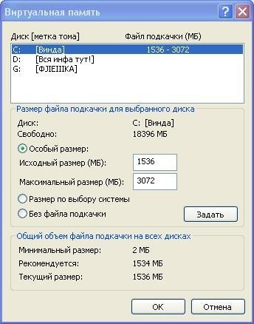
Рис. 1. Виртуальная память

Обратите внимание на то, что:
  - Если у вас установлено несколько жестких дисков (не логических разделов, именно жестких дисков), логично установить файл подкачки на самый быстрый из них. При этом лучше, чтобы ОС находилась на другом диске.
  - Можно разместить файл подкачки на нескольких жестких дисках одновременно, но.
  - Если у вас только один жесткий диск, разбитый на разделы, лучше всего установить файл подкачки на самом первом из них, физически расположенном ближе к краю диска.
  - Не нужно устанавливать файл подкачки сразу на нескольких логических дисков одного жесткого. Это только замедлит работу системы, т.к. магнитным головкам жесткого диска придется постоянно перепрыгивать с места на место.
  - Если у вас много оперативной памяти (512 Мбайт и выше), то размеры файла подкачки по умолчанию (от 1 Гбайт до 1,5 Гбайт) будут неоправданно занимать пространство жесткого диска. Однако, как вы знаете, полностью отклю- чать файл подкачки нельзя. Поэтому поступите так: установите переключатель в положение особый размер. Далее в зависимости от ресурсов вашего жесткого диска возможно несколько вариантов:
    - если объем жесткого диска достаточно большой, то в поле Исходный размер введите значение 512 Мбайт. Максимальный размер зависит от при- ложений, с которыми вы работаете (не более 1 Гбайт)
    - если свободного места на диске маловато, то установите исходный размер 2 Мбайт. Максимальный размер при этом должен быть не меньше, чем размер физической памяти. Установите его равным ей.
    - - если оперативной памяти не так уж много (менее 256 Мбайт), то нужно оставить параметры, принятые по умолчанию, либо выбрать режим Раз- мер по выбору системы, при котором Windows, собирая информацию об использовании файла подкачки в процессе работы, при необходимости сможет корректировать (увеличивать) его размеры.
После внесения изменений в настройки файла подкачки компьютер нужно перезагру- зить (при уменьшении его размеров либо при создании нового файла подкачки система сама предложит вам это). Затем для оптимизации файла подкачки следует запустить программу дефрагментации.

Распределение работы памяти и процессора.
Windows позволяет настроить некоторые дополнительные параметры управления быстродействием системы.
Для знакомства с ним перейдите на вкладку дополнительно окна параметры быстродействия.
Обратите внимание на область Распределение времени процессор. По умолчанию переключатель Оптимизировать работу находится в положении программ. Однако если вы работаете с большим количеством программ одновременно, то для увеличения стабильности работы специалисты рекомендуют установить переключатель в положении служб работающих в фоновом режиме. Однако, при этом стабильность работы повысится, скорость выполнения текущего активного приложения немного снизится.
В области Использование памяти по умолчанию ресурсы памяти также оптимизируют работу программ. Если вами программы работают с файлами больших объемов, то стоит установить переключатель оптимизировать работу в положение системного КЭШа.
Уменьшение дискового пространства, занимаемого Windows. Для уменьшения дискового пространства нужно удалить все неиспользуемые программные компоненты Windows (MSN Explorer, Paint)
Очистка дисков. Для очистки дисков в Windows встроены специальные служебные программы, найти которые можно в программной группе пуск- все программы - стандартные – служебные - очистка диска. После запуска программа очистка диска оценит, сколько мусора поднакопилось в ваших закромах. Затем выдаст результаты проверки.

Диспетчер задач.
Для каждого запущенного приложения ОС отводит определенный объем оперативной памяти, или другими словами, задачу. Каждая задача, в свою очередь, создает один или не сколько процессов – отдельных процедур выполняющих конкретную функцию задачи и занимающих строго определенное место в адресном пространстве памяти. Для управления задачами и процессами в Windows предназначена специальная служебная программа – Диспетчер задач (рис. 2). Вызвать его можно либо с помощью контекстного меню панели задач, либо нажав комбинации клавиш Ctrl-Shift-Esc.
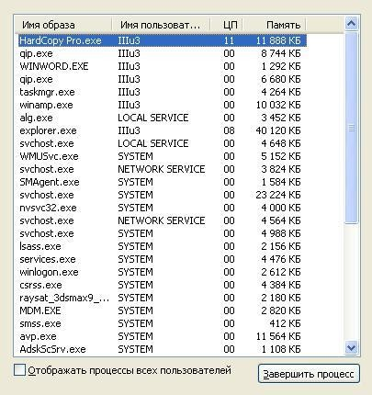
Рис.2. Диспетчер задач
В строке состояния располагается информация об общем количестве процессов в памяти, загрузке процессора и общем количестве физической и виртуальной памяти, используемой этими процессами.
Диспетчер задач является отличным инструментом борьбы с зависшими приложениями. Если в поле состояние напротив той или иной задачи появилось значение не отвечает, то нужно только выделить такую задачу и нажать кнопку снять задачу, после чего спокойно продолжить работу. чтобы переключить на какую-либо задачу, нужно выделить мышью ее название в поле Задача и нажать кнопку Переключиться. Для запуска новой задачи – кнопка новая задача и т.д.

Назначенные задания
Не только ОС может назначить выполнение тех или иных программ. Пользователям это также под силу, а помогает им Мастер Назначенные задания (рис. 3). С его помощью можно без вашего участия ежедневно проверять почту, еженедельно сканировать диск, и т.д. найти этот мастер легко: пуск - все программы - стандартные - служебные – назначенные задания, а управлять им просто.

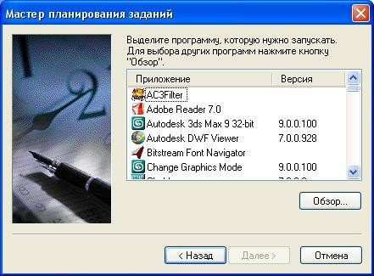
Рис. 3. Мастер планирования заданий
Программы автозагрузки (для экономии времени). Главное меню - пуск- все программы – автозагрузка.

Практическое задание:
Задание 1. Быстродействие системы
- Вызовите окно Свойства системы и перейти в нем на вкладку Дополнительно.
- Нажмите в области быстродействие на кнопку параметры.
- В открывшемся окне Параметры быстродействия установите положение обеспечить наилучшее быстродействие, которое сделает картинку намного скромнее, зато увеличит производительность системы.
- Поэкспериментируйте с меню особые эффекты для изменения визуальных эффектов. Запишите полученные результаты.
- Верните состояние операционной системы в прежние настройки, для этого установите переключатель в положение восстановить значения по умолчанию (рис. 4).
- Оформите отчет по проделанной работе.

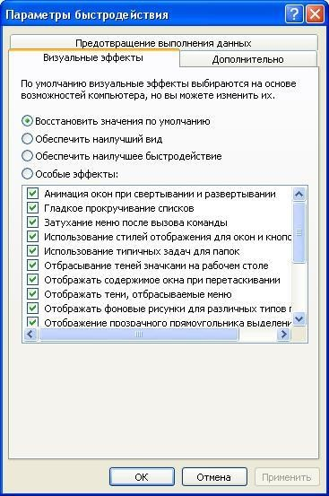
Рис. 4. Параметры быстродействия
Задание 2. Очистка дисков.
- Вызовите диалоговое окно свойств диска и прейдите на вкладку сервис, на которой находятся кнопки запуска двух полезных команд:
  - проверка диска на наличие ошибок
  - программа дефрагментации (способствует повышению производительности системы). Чтобы найти все фрагментированные файлы и собрать их части в единое целое необходима дефрагментация.
- Выполните дефрагментацию переносного устройства (флэшки). Запишите увиденные результаты.
- Оформите отчет по проделанной работе.

Задание 3. Файл подкачки.
- Выберите нужный диск в верхней части окна. Если на данном диске вам не нужен файл подкачки, то установите переключатель в области Размер файла подкачки для выбранного диска в положение без файла подкачки. Если компьютер оснащен большим количеством оперативной памяти, то может возникнуть соблазн убрать файлы подкачки со всех дисков.
- Выберите параметр размер по выбору системы, который включает динамическое (т.е. изменяемое со временем) управление размером файла подкачки ОС.
- Установив переключатель в положение Особый размер, вручную установите значения файла подкачки.
- После внесения всех изменений нажмите кнопку задать (рис. 5).
Рис. 5. Виртуальная память – задание файла подкачки
Контрольные вопросы:
- Что называют swap – файлом?
- Что такое виртуальная память и каковы ее основные функции?
- Для чего нужен диспетчер задач и как его вызвать?
- Что такое назначенные задания и для чего они используются?

Практическое занятие № 3.
Управление процессами с помощью команд операционной системы для работы с процессами.
Цель работы: Изучить форматы команд ОС Windows Schtasks, Start, Taskkill, Tasklist, выполнить с помощью командной строки некоторые из команд, подготовить отчет по выполненной работе в виде скриншотов
Форма отчета:
- титульный лист;
- содержание;
- введение (актуальность, цель, задачи);
- теоретическая часть (ответы на контрольные ворпосы);
- практическая часть (выполненные задания и скрины (кнопка PrtScr) использованных элементов);
- заключение;
Время работы: 2 часа.
Теоретические сведения:

Команды Windows для работы с процессами:
Schtasks - настраивает выполнение команд по расписанию
Start - запускает определенную программу или команду в отдельном окне.
Taskkill - завершает процесс
Tasklist - выводит информацию о работающих процессах

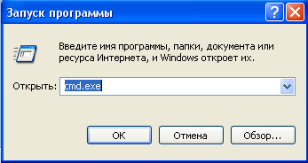
Запустите командную оболочку Windows (Пуск – Выполнить – cmd.exe - ОК)

2. Наберите в командной строке команду help и нажмите клавишу ENTER.
Команда выдаст список команд Windows.
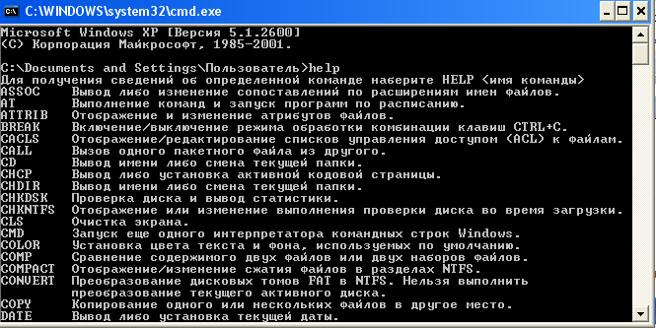
Эту команду можно выдавать отдельно, как сделано сейчас, так и с указанием команды, о которой мы хотим получить справку, НАПРИМЕР:
Help at
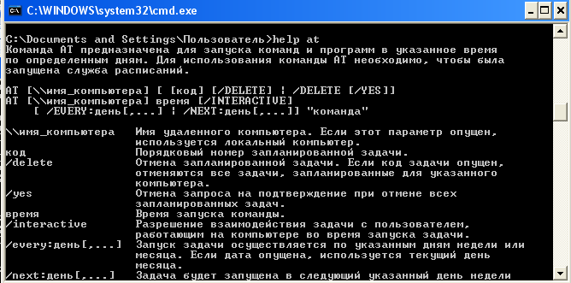

При этом выдается подробная справка о команде:
назначение команды,
формат команды
параметры команды
Вид команды определяет, как правильно надо записать команду в командной строке. В квадратных скобках указаны параметры, которые можно опустить. Например, для команды at можно указать способ запуска:
At 21:30 “at” запуск ежедневно команду at в 21:30
Задайте команду выдачи списка работающих процессов:
Tasklist
Появится окно:
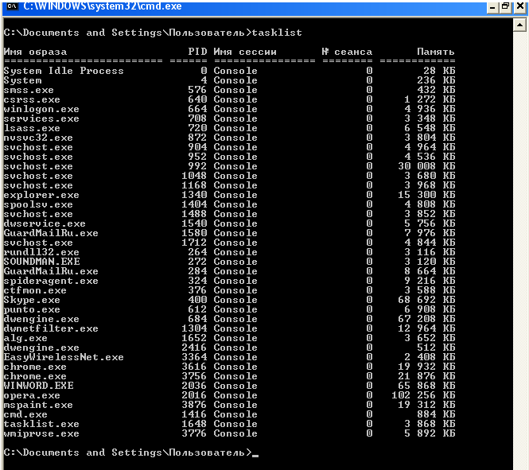
Задайте эту команду с расшифровкой:
Tasklist /?
Результат должен быть следующий:

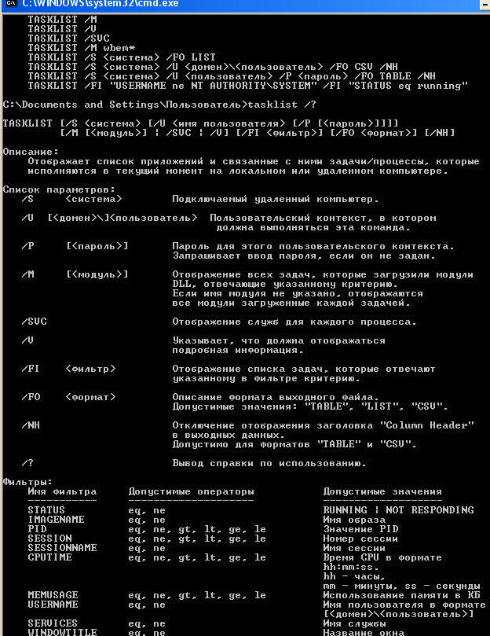
Некоторые комбинации клавиш:
Ctrl+Z - приостановить выполнение задания
Ctrl+C - завершить выполнение задания
Поработайте с этими командами: запуская, запуская по времени, меняя приоритеты, уничтожая процессы.
Запустить процесс mspaint.exe(графический редактор Paint)
Start mspaint.exe
Завершить этот процесс, указав имя процесса или идентификатор процесса(PID, который определяется из списка процессов по команде Tasklist)
Например, для завершения процесса mspaint, нужно задать команду:
Taskkill /im mspaint.exe
Если известен идентификатор процесса PID, то завершение такого процесса выполняется командой:
Taskkill /pid <номер PID>
Выдать список запущенных процессов
Tasklist
Выдать справку о командах Tasklist, Taskkill, Start
Tasklist /?
Выйти из командной оболочки Windows
Exit
Запустить командную оболочку
Выполнить аналогичные действия 5-9 с процессом Winword.exe(текстовый редактор Word),Calc.exe
Подготовить скриншоты выполненных действий

Контрольные вопросы:
Как запустить командную оболочку Windows?
Как запустить процесс?
Как выдать список активных процессов?
Как завершить процесс с определенным именем?
Как завершить процесс с определенным PID?
Как выйти из командной оболочки Windows?
Как узнать PID запущенных процессов?
Как получить справку по команде Taskkill ?

Практическая работа №4
Исследование соотношения между представляемым и истинным объёмом занятой дисковой памяти. Изучение влияния количества файлов на время, необходимое для их копирования.

Цель работы: приобрести практические навыки использования системных программ для получения информации о распределении памяти в вычислительной памяти.
Форма отчета:
- титульный лист;
- содержание;
- введение (актуальность, цель, задачи);
- теоретическая часть (ответы на контрольные ворпосы);
- практическая часть (выполненные задания и скрины (кнопка PrtScr) использованных элементов);
- заключение;
Время работы: 2 часа.
Теоретические сведения:

Память считается не менее важным и интересным ресурсом вычислительной системы, чем процессорное время. А поскольку существует несколько видов памяти, каждый из них может рассматриваться как самостоятельный ресурс, характеризующийся определенными способами разделения.
Оперативная память может делиться и одновременно (то есть в памяти одновременно может располагаться несколько задач или, по крайней мере, текущих фрагментов, участвующих в вычислениях), и попеременно (в разные моменты оперативная память может предоставляться для разных вычислительных процессов). В каждый конкретный момент времени процессор при выполнении вычислений обращается к очень ограниченному числу ячеек оперативной памяти. С этой точки зрения желательно память выделять для возможно большего числа параллельно исполняемых задач С другой стороны, как правило, чем больше оперативной памяти может быть выделено для конкретного текущего вычислительного процесса, тем лучше будут условия его выполнения Поэтому проблема эффективного разделения оперативной памяти между параллельно выполняемыми вычислительными процессами является одной из самых актуальных.
Внешняя память тоже является ресурсом, который часто необходим для выполнения вычислений. Когда говорят о внешней памяти (например, памяти на магнитных дисках), то собственно память и доступ к ней считаются разными видами ресурса. Каждый из этих ресурсов может предоставляться независимо от другого. Но для полноценной работы с внешней памятью необходимо иметь оба этих ресурса. Собственно внешняя память может разделяться и одновременно, а вот доступ к ней всегда разделяется попеременно.
Информацию о параметрах разных видов памяти в ОС MS Windows можно получить с помощью Диспетчера задач.
Диспетчер задач позволяет просматривать общее использование памяти на вкладке Быстродействие, где отображается информация в трех разделах:
1) в разделе Выделение памяти содержатся три статистических параметра виртуальной памяти:
а) Всего – это общий объем виртуальной памяти, используемой как приложениями, так и ОС;
б) Предел – объем доступной виртуальной памяти;
в) Пик – наибольший объем памяти, использованный в течение сессии с момента последней загрузки;
2) в разделе Физическая память содержатся параметры, несущие информацию о текущем состоянии физической памяти машины, которая не имеет отношения к файлу подкачки:
а) параметр Всего – это объем памяти, обнаруженный ОС на компьютере;
б) Доступно – отражает память, доступную для использования процессами. Эта величина не включает в себя память, доступную приложениям за счет файла подкачки. Каждое приложение требует определенный объем физической памяти и не может использовать только ресурсы файла подкачки;
в) системный кэш - объемфизической памяти, доступный кэш-памяти системы и оставленный ОС после удовлетворения своих потребностей;
3) в разделе Память ядра – отображается информация о потребностях компонентов ОС, обладающих наивысшим приоритетом. Параметры этого раздела отображают потребности ключевых служб ОС:
а) Всего – объем виртуальной памяти, необходимый ОС;
б) Выгружаемая – информацию об общем объеме памяти, использованной системой за счет файла подкачки;
в) Невыгружаемая – объем физической памяти, потребляемой ОС.
С помощью Диспетчера задач можно узнать объемы памяти, используемые процессами. Для этого перейти на вкладку Процессы, которая показывает список исполняемых процессов и занимаемую ими память, в том числе физическую память, пиковое, максимально использование памяти и виртуальную память. Информация в Диспетчере задач не является полной, а именно:
- в окне Диспетчера задач представлены процессы, зарегистрированные в Windows, не включены драйверы устройств, некоторые системные службы;
- требования к памяти отражают текущее состояние процесса (объемы памяти, занимаемые приложениями в текущий момент);
- поскольку не выводятся временные характеристики, то нет возможности отследить ее изменения.
Утилита TaskList доставляет более обширную информацию по сравнению с Диспетчером задач. Запускается утилита из окна командной строки.
Операционные системы семейства Windows в Служебных программах содержат программу Сведения о системе,с помощью которой можно получить сведения об основных характеристиках организации памяти в компьютере:
- полный объем установленной в компьютере физической памяти;
- общий объем виртуальной памяти и доступной (свободной) в данный момент времени виртуальной памяти;
- размещение и объем файла подкачки.
Щелкнув на кнопке Ресурсы аппаратуры, а затем на кнопке Память, можно получить сведения об использовании физической памяти аппаратными компонентами компьютера.
Изменение размера файла подкачки. Файл подкачки – это область жесткого диска, используемая Windows для хранения данных оперативной памяти. Он создает иллюзию, что система располагает большим объемом оперативной памяти, чем это есть на самом деле. По умолчанию файл подкачки удаляется системой после каждого сеанса работы и создается в процессе загрузки ОС. Размер файла подкачки постоянно меняется по мере выполнения приложений и контролируется ОС. Для самостоятельной установки размера файла подкачки нужно выполнить следующую последовательность действий:
а) щелкнуть правой кнопкой мыши по значку Мой компьютер и выбрать в контекстном меню строку Свойства;
б) перейти на вкладку Дополнительно и нажать кнопку Параметры в рамке Быстродействие;
в) в появившемся окне Параметры быстродействия нажать кнопку Изменить.
Предварительно следует выбрать принцип распределения времени процессора: для оптимизации работы программ (если это пользовательский компьютер), или служб, работающих в фоновом режиме (если это сервер). Кроме того, следует задать режим использования памяти: для пользовательского компьютера – оптимизировать работу программ, для сервера – системного кэша.
Основное правило – при небольшом объеме оперативной памяти файл подкачки должен быть достаточно большим. При большом объеме оперативной памяти (512 Мбайт) файл подкачки можно уменьшить. Можно установить Исходный размер файла подкачки, равный размеру физической памяти, а Максимальный размер не более двух размеров физической памяти. После этого нажать кнопку задать и убедиться, что новое значение файла подкачки установлено. Щелкнуть на кнопке ОК. Выйдет сообщение, что данное изменение требует перезагрузки компьютера. Нажать ОК.

Задание 1.Система устраняет свободные участки памяти с помощью уплотнения. Предположим, что множество свободных участков сегментов данных распределены случайно, а время для чтения или записи 32-разрядного слова в памяти равно 10 нс. Сколько времени займет уплотнение 128 Мбайт памяти в худшем случае? Построить график времени уплотнения в зависимости от объема занятой памяти.
Задание 2. Компьютер имеет 32-разрядное адресное пространство и страницы размером 8 кбайт. Таблица страниц целиком поддерживается аппарат но, на запись в ней отводится одно 32-разрядное слово. При запуске процесса таблица страниц копируется из памяти в аппаратуру, одно слово требует 10 тс. Какая доля времени процессора жертвуется на загрузку таблицы страниц, если каждый процесс работает в течение 100 мс (включая время загрузки таблицы страниц)?
Задание 3. Используя командную строку, получить отчёты распределении памяти в системе с помощью команды mem. Указанная команда предназначена для вывода информации о распределении оперативной памяти между загруженными программами. Выполнение команды без параметров выводит информацию об объемах свободной и занятой памяти. Ключ /program выводит информацию обо всех загруженных в память программах, включая системные программы. При ключе /debug в отчет включаются данные о внутренних системных драйверах. Просмотреть и проанализировать отчеты о распределении памяти всеми указанными способами.
Контрольные вопросы:
1 Какие способы распределения памяти используются в современных операционных системах?
2 Какие способы разделения используются при разделении оперативной памяти?
3 Какие способы разделения используются при разделении внешней памяти?
4 Что характерно для методов неразрывного распределения памяти?
5 Чем характеризуются методы непрерывного распределения и распределения с перекрытием?
6 Что характерно для методов разрывного распределения памяти?
7 Какую информацию можно получить с помощью Сведений о системе?
8 с какой целью используется файл подкачки?
9 Какую информацию о памяти позволяет получить утилита TaskList?
10 Как осуществляется изменение размера файла подкачки?

Практическая работа №5
Работа с программой «Файл-менеджер Проводник». Работа с файловыми системами и дисками.
Цель работы: знакомство с основными возможностями файлового менеджера FAR Manager - программой управления файлами и архивами в операционных системах семейства Windows и приобретение навыков работы с файловыми менеджерами.
Форма отчета:
- титульный лист;
- содержание;
- введение (актуальность, цель, задачи);
- теоретическая часть (ответы на контрольные ворпосы);
- практическая часть (выполненные задания и скрины (кнопка PrtScr) использованных элементов);
- заключение;
Время работы: 2 часа.
Теоретические сведения
Файловые менеджеры - это программы-оболочки для работы с операционной системой. С помощью файлового менеджера пользователи могут просматривать, копировать, удалять и создавать каталоги и файлы, запускать программы и т.д. Одним из первых файловых менеджеров является Norton Commander для работы с ОС DOS, созданный Питером Нортоном. В нем впервые использован двухпанельный интерфейс.
В файловом менеджере экран делится на две самостоятельные области или панели, в каждой из которых отображается содержимое каталогов и файлов на дисках. Файловый менеджер Norton Commander является основоположником класса программ - классических файловых менеджеров. К классическим файловым менеджерам относятся: DOS Navigator, FAR Manager, Volkov Commander, Windows Commander и т.д.
Классические файловые менеджеры унаследовали комбинации клавиш Norton Commander. В настоящее время опытные пользователи ПК для работы с ОС Windows предпочитают использовать файловые менеджеры FAR или Total Commander. Многие пользователи предпочитают использовать FAR Manager по причине наличия огромного количества дополнительных модулей или плагинов, которые позволяют расширить функциональность файлового менеджера.
Более подробно рассмотрим программу FAR Manager, которая является бесплатной для некоммерческого использования гражданами стран СНГ (автор Евгений Рошал - российский программист), а для остальных пользователей распространяется как условно бесплатная (shareware).
Новая версия: Far Manager v2.0 build 1086 x86
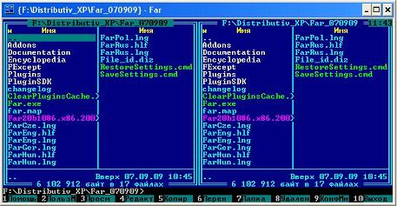
Рис. 1.
Far Manager — консольный файловый менеджер для операционных систем семейства Windows. Файловый менеджер предоставляет удобный интерфейс пользователя для работы с файлами, т.е. для просмотра файлов и каталогов, редактирования, копирования, переименования файлов и т.д. Far Manager обеспечивает обработку файлов с длинными именами.
Основные клавиатурные команды: Команды управления панелями; Управление файлами и сервисные команды; Командная строка; Прочие команды.
Рассмотрим Команды управления панелями.
Общие команды файловых менеджеров Far Manager
Команда | Описание команды
TAB | Изменить активную панель
Ctrl-U | Поменять панели местами
Ctrl-L | Убрать/показать информационную панель
Ctrl-Q | Убрать/показать панель быстрого просмотра файла
Ctrl-T | Убрать/показать дерево папок
Ctrl-O | Убрать/показать обе панели
Ctrl-P | Убрать/показать неактивную панель
Ctrl-F1 | Убрать/показать левую панель
Ctrl-F2 | Убрать/показать правую панель
Ctrl-B | Спрятать/Показать линейку функциональных клавиш
Команды файловой панели
Ins, Shift-клавиши курсора | Пометить/снять пометку файла
Gray+ | Пометить группу
Gray- | Снять пометку с группы
Gray* | Инвертировать пометку
Shift-<Gray+> | Пометить все файлы
Shift-<Gray-> | Снять пометку со всех файлов
Ctrl+M | Восстановить предыдущую пометку

Команды "Управление файлами и сервисные команды" (функциональные клавиши F1 - F10 расположены в нижней строке окна Far Manager)
Команда | Описание команды
F1 | Помощь
F2 | Вызвать пользовательское меню
F3 | Просмотр файла
F4 | Редактирование файла. Вызывает встроенный, внешний или ассоциированный редактор
F5 | Копирование. Копирует файлы и папки
F6 | Переименование или перенос папок и файлов
F7 | Создание новой папки
F8 | Удаление файлов и папок
F9 | Показать горизонтальное меню
F10 | Завершить работу с FAR
Alt-F1 | Изменить текущий диск в левой панели
Alt-F2 | Изменить текущий диск в правой панели
Alt-F5 | Печать файлов
Alt-F7 | Выполнить команду поиска файлов
Alt-F8 | Показать историю команд
Shift-F4 | Создать текстовый файл
Alt-Del | Уничтожение файлов и папок

Команды текстового редактора файлового менеджера Far Manager
Команды управления курсором
Команда | Описание команды
Ctrl-Home | В начало файла
Ctrl-End | В конец файла
Home | В начало строки
End | В конец строки
PgUp | Страницу наверх
PgDn | Страницу вниз
Del | Удалить символ
BS | Удалить символ слева
Ctrl-Y | Удалить строку
Операции над блоками
Shift+стрелка | Выделить простой (строчный) блок
Ctrl-U | Снять выделение с блока
Shift-A | Выделение всего текста
Shift-Ins, Ctrl-V | Вставить блок из буфера обмена
Shift-Del, Ctrl-X | Переместить (вырезать) блок в буфер обмена
Ctrl-C | Скопировать блок в буфер обмена
Ctrl-D | Удалить блок
Ctrl-P | Копировать блок в текущую позицию курсора
Ctrl-M | Переместить блок в текущую позицию курсора
Прочие операции
F1 | Помощь
F2 | Сохранить файл
Shift-F2 | Сохранить файл под другим именем
F7 | Поиск
Ctrl-F7 | Замена всех вхождений слова на другое
Shift-F7 | Продолжить поиск/замену
F8 | Переключение DOS/WINDOWS (кодировки символов)
F10, Esc | Выход из редактора
Shift-F10 | Сохранение и выход
Ctrl-Z | Отмена последнего действия (откат)

Постановка задачи
В процессе работы с менеджером FAR Manager выполните следующие действия:
- Создайте структуру папок файловым менеджером FAR Manager в соответствии со структурой папок и файлов, представленной на Рис. 2.
- Текстовые файлы lesson1.txt и lesson2.txt создайте путем ввода текста с клавиатуры.
- Файлы favorite1.txt и favorite2.txt создайте методом копирования файлов lesson1.txt и lesson2.txt.
- Файлы article1.txt и article2.txt создайте методом копирования группы файлов и переименования их после копирования в папке E:\LIBRARY\ARTICLE.
- Файлы book1.txt и book2.txt переместите в папку E:\LIBRARY\BOOK из папки E:\FAVORITE, где создайте их методом копирования и вставки текста из других файлов.
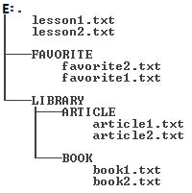
Рис. 2
Пошаговое выполнение работы
1 Включите ПК
Нажмите кнопку Power на системном блоке ПК.
2 Запустите файловый менеджер FAR Manager
После полной загрузки ОС Windows, нажмите кнопку Пуск и в Главном меню выберите команду Программы, в раскрывшемся подменю выберите FAR Manager, а затем щелкните на ярлыке FAR Manager, приложение запустится. Файловый менеджер можно запустить другим способом, дважды щелкнув левой клавишей мыши на ярлыке FAR Manager, размещенном на рабочем столе (или ввести в поиске FAR).
3 Установка диска для USB flash drive
Установите чистую flash в USB.
4 Ознакомьтесь с командами управления файлового менеджера FAR Manager
Команды управления файлового менеджера.
- Сменить диск на левой панели, а затем на правой панели, используя команды Alt-F1 и Alt-F2 соответственно.
- Смените активную панель FAR Manager клавишей TAB.
- Включить/выключить линейку функциональных клавиш с помощью команды Ctrl-B.
- Поменяйте информационные панели местами клавишей Ctrl-U.
- Выключите/включите обе информационные панели, используя команду Ctrl-O.
- Выключите/включите правую панель, а затем левую панель с помощью команд Ctrl-F1, Ctrl-F2.
5 Создайте структуру папок файловым менеджером FAR Manager
В соответствии со структурой папок и файлов, представленной на Рис.1, создайте структуру папок. Для этого выполните команду Alt-F1 и сделайте активным корневой каталог диска (D) E:. Далее, используя команду F7, создайте папки FAVORITE и LIBRARY. Затем перейдите в каталог LIBRARY и создайте папки ARTICLE и BOOK. Проверьте созданную структуру папок, нажав на клавиши Alt-F10. Для выхода из дерева каталогов щелкните на функциональную клавишу F10.
6 Создайте с клавиатуры файлы lesson.1 и lesson.2 файловым менеджером FAR Manager
Создайте файлы lesson1.txt и lesson2.txt применив команду Shift-F4. Для этого перейдите в корневой каталог диска E: и нажмите клавиши Shift-F4, откроется окно диалога. В этом окне введите имя создаваемого файла, например lesson1.txt и нажмите Enter.
Откроется окно текстового редактора (редактирование lesson1.txt), в котором введите текст (текст произвольный, размер файла должен быть не менее 800 символов, т.е. 10 строк по 80 символов). Для сохранения файла с тем же именем нажмите клавишу F2, для сохранения файла под другим именем нажмите клавиши Shift-F2. После сохранения файла выйдите из редактора и перейдите к спискам файлов и каталогов, щелкнув на клавише F10 (Выход).
7 Создайте файлы favorite.1 и favorite.2 файловым менеджером FAR Manager
Создайте файлы favorite1.txt и favorite2.txt методом копирования файлов lesson1.txt и lesson2.txt. Для этого необходимо на одной из панелей открыть папку E:\FAVORITE, а на другой панели открыть корневой каталог диска E:, котором размещены файлы lesson1.txt и lesson2.txt. Используя команду копирования F5, выполните копирование файлов lesson1.txt и lesson2.txt в папку E:\FAVORITE с изменением имен файлов на favorite1.txt и favorite2.txt.
Для этого на активной панели выделите манипулятором мышь файл, например lesson1.txt и щелкните на функциональной клавише F5, в раскрывшемся окне диалога введите полный путь и новое имя файла, например favorite1.txt. Затем щелкните мышью на пункте Копировать или нажмите Enter, в каталоге E:\FAVORITE появится файл favorite1.txt.
8 Создайте файлы article1.txt и article2.txt файловым менеджером FAR Manager
Создайте файлы article1.txt и article2.txt методом копирования группы файлов favorite1.txt, favorite2.txt и их переименования после копирования в папке E:\LIBRARY\ARTICLE. Для этого необходимо на одной из панелей открыть папку E:\LIBRARY\ARTICLE, а на другой панели открыть папку E:\FAVORITE, в которой размещены файлы favorite1.txt и favorite2.txt.
Затем на активной панели клавишей Ins пометить файлы favorite1.txt и favorite2.txt (имена файлов окрасятся в желтый цвет) и щелкнуть на функциональной клавише F5. Откроется окно диалога Копирование. В строке будет указан полный путь для копирования, нажмите Enter.
После копирования файлов favorite1.txt и favorite2.txt в папку E:\LIBRARY\ARTICLE переименуйте их имена. Для этого на активной панели выделите файл (например, favorite1.txt) и нажмите клавишу F6. В раскрывшемся окне диалога Переименование/Перенос укажите полный путь и новое имя файла (например, article1.txt), щелкните на пункте Переименовать или нажмите клавишу Enter. В результате файл favorite1.txt будет переименован на article1.txt.
9 Просмотрите файл article1.txt файловым менеджером FAR Manager
Для просмотра файла article1.txt выделите его манипулятором мышь и щелкните на клавише F3. С помощью клавиш управления курсором и клавиш Home, End, PgUp, PgDn просмотрите текст файла.
Для перехода из режима просмотра в режим редактирования нажмите клавишу F6. В режиме редактирования добавьте текст к файлу и сохраните его, нажав F2. Выйдите из редактора, нажав F10 (ESC).
10 Перемещение файлов book1.txt и book2.txt в папку E:\LIBRARY\BOOK файловым менеджером FAR Manager
Создайте файлы book1.txt и book2.txt в папке E:\FAVORITE, а затем переместите их в папку E:\LIBRARY\BOOK. Для перемещения файла book1.txt необходимо на одной из панелей открыть каталог E:\FAVORITE, в котором размещен файл book1.txt, а на другой панели открыть папку E:\LIBRARY\BOOK. Затем на активной панели выделите файл book1.txt и щелкните на клавише F6. В раскрывшемся окне диалога Переименование/Перенос укажите полный путь для перемещения файла, нажмите клавишу Enter. Файл book1.txt будет перемещен в папку E:\LIBRARY\BOOK.
11 Завершение лабораторной работы с файловым менеджером FAR Manager
Сообщите преподавателю о выполненной работе и выполненном отчете. После разрешения на завершение работы можете удалить созданные файлы и каталоги командой удалить (клавиша F8). Далее закройте файловый менеджер FAR Manager, щелкнув на клавише F10, затем можно извлечь USB flash drive.

Задания для самостоятельной работы
1. Используя файловый менеджер FAR создайте на рабочем диске следующую структуру каталогов:
С:\ DOCS DATA

COPY LIBRARY
DOCUMENTS
2. Используя файловый менеджер FAR создайте на рабочем столе каталог INFO. В нем (каталоге INFO) создайте текстовые файлы name.txt и group.txt. В первом файле запишите свои имя и фамилию, во втором – название специальности, курс и номер группы.
3. Используя файловый менеджер FAR создайте на диске A текстовый файл с именем text.txt. Переименуйте файл text.txt в info1.txt.
4. Запустите FAR . Создайте на рабочем столе два текстовых файла name.txt и group.txt. Используя выделение, скопируйте файлы на диск A.
5. Используя FAR на рабочем диске завести каталог с именами G1 и G2.
В каталоге G1 создать текстовый файл name.txt. В нем вписать свои данные: ФИО, номер группы.
6. Создайте папку FILE. Используя команду поиска найдите на диске С файлы с расширениями .jpg, .tif, .txt. Скопируйте по 2 файла каждого вида в папку FILE.
7. Используя команду поиска найдите на диске С файлы с расширениями .doc .zip, .rar, .bmp, .avi. Используя фильтр отобразите файлы с расширением .zip и .rar.
8. На диске С создайте папку DATA. В папке DATA создайте текстовый файл info.txt, запишите в нем следующую информацию: Фамилия Имя Отчество, номер группы, шифр специальности. Определите размер файла info.txt. Переименуйте файл в info.doc.
9. Используя команду поиска найдите на диске С файлы с расширениями .doc. Используя различные режимы сортировки, определите файл с самой поздней датой создания, файл с наибольшим размером.
10. Создайте файл data.txt, используя Главное меню установите дату создания 01.10.2005.
11. На правой панели отобразите содержимое диска C. Установите детальный режим отображения левой панели. На правой панели отобразите содержимое диска D. Установите полный режим отображения файлов на этой панели.
В правой панели (на диске С) создайте каталог, присвойте ему имя. (имя для
каталога – номер зачетной книжки).
12. Создайте на диске С каталог COPY. Скопируйте 4-5 файлов (произвольных) общим объемом памяти не более 60 Кбайт в данный каталог (COPY).
13. Создайте на диске C файл symvol.txt. присвойте этому файлу статус «скрытый». Установите режим показа всех «скрытых» файлов.
14. Создайте на диске С каталог COPY. В данном каталоге создайте следующие файлы: a1.txt, a2.txt, a3.txt, a4.txt. Группе файлов каталога COPY (одиночным выделением) назначьте статусы «только для чтения» и «скрытый». Снимите режим отображения "скрытых" файлов (спрятать файлы, имеющие статус "скрытый").
15. Создайте каталог INFO , в нем создайте текстовый файл b1.txt и введите Вашу фамилию, имя, отчество. Присвойте файлу b1.txt статус «скрытый». Установите режим показа всех «скрытых» файлов (если он не установлен).
16. Вызовите окно "История смены папок". Вызовите окно "История просмотра и редактирования". Определите, сколько свободного места осталось на диске С.
17. Используя различные режимы сортировки, определите файл с самой поздней датой создания, файл с наибольшим размером. Запишите эту информацию в текстовый файл с названием size.txt.
18. На левой панели показать полный формат файлов и отсортировать по расширению, На правой панели краткий формат и отсортировать по имени.
19. В корневом каталоге диска D: создать каталог USER. В каталоге USER создать каталог DIG. В этом каталоге (DIG) создать текстовый файл T.TXT и переименовать на T.DOC.
20. Используя возможности FAR, осуществите на диске C: поиск файлов с расширением *.EXE. Используя различные режимы сортировки, определите файл с самой ранней датой создания, файл с наименьшим размером.
21. Используя возможности FAR, осуществите на диске C: поиск файлов с расширением *.COM. Используя различные режимы сортировки, определите файл с самой поздней датой создания, файл с наибольшим размером.
22. Создайте папку Image. Используя возможности FAR, осуществите на диске C: поиск файлов с расширением *.jpg. Скопируйте 5 различных файлов в папку Image. Определите размер папки.
23. Открыть справку по разделу «Меню пользователя»
24. Создать на диске С каталог Data. Переместить каталог на диск А. Переименовать каталог Data в Info.
25. Создайте каталог INFO, в нем создайте текстовый файл b1.txt и введите Вашу фамилию, имя, отчество. Заархивируйте каталог INFO. Извлеките из архива.

Контрольные вопросы:
- Что такое файловый менеджер?
- Что можно сделать с помощью файлового менеджера?
- Приведите пример файлового менеджера и его особенностями?
- Что относится к классическим файловым менеджерам?
- Какие комбинации клавиш используются в файловых менеджерах?

Практическая работа №6
Диагностика и коррекция ошибок операционной системы, контроль доступа к операционной системе.
Цель работы: освоение навыков управления доступом пользователей к файлам и папкам с целью защиты информации от несанкционированного доступа.
Форма отчета:
- титульный лист;
- содержание;
- введение (актуальность, цель, задачи);
- теоретическая часть (ответы на контрольные ворпосы);
- практическая часть (выполненные задания и скрины (кнопка PrtScr) использованных элементов);
- заключение;
Время работы: 2 часа.

Теоретические сведения:
Файловые системы современных операционных систем при соответствующей настройке эффективно обеспечивают безопасность и надежность хранения данных на дисковых накопителях. Для операционных систем Windows стандартной является файловая система NTFS.
Устанавливая для пользователей определенные разрешения для файлов и каталогов (папок), администраторы могут защитить информацию от несанкционированного доступа. Каждый пользователь должен иметь определенный набор разрешений на доступ к конкретному объекту файловой системы. Кроме того, он может быть владельцем файла или папки, если сам их создает. Администратор может назначить себя владельцем любого объекта файловой системы, но обратная передача владения от администратора к пользователю невозможна.
Назначение разрешений производится для пользователей или групп. Так как рекомендуется выполнять настройки безопасности для групп, то необходимо, чтобы пользователь был членом хотя бы одной группы на компьютере или в домене.
Разрешения могут быть установлены для различных объектов компьютерной системы, однако в настоящем издании рассмотрены разрешения для файлов и папок. Другие задачи, например разрешения для принтеров, решаются аналогичным образом.
Указания к проведению практического занятия
Для назначения разрешений для файла или папки администратор выбирает данный файл или папку и при нажатии правой кнопки мыши использует команду Свойства (Properties), в появившемся окне переходит на вкладку Безопасность (Security). Пример для папки с именем Авиатор приведен на рис. 4.1.
В зоне Имя (Name) имеется список групп и пользователей, которым уже назначены разрешения для данного файла или папки.
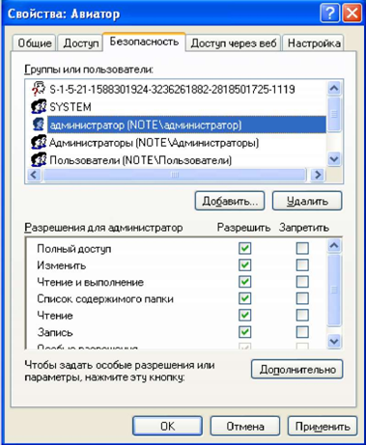
Рис. 4.1. Вкладка Безопасность окна свойств папки Авиатор
Для добавления пользователя или группы нажмите кнопку Добавить (Add) или Удалить (Remove). При добавлении появится диалог Выбор: Пользователи, Компьютеры или Группы (Select Users, Computers or Groups). Добавив пользователя или группу, мы увидим этот объект в зоне Имя и, выделив его, можем задать необходимые разрешения с помощью установки флажков Разрешить (Allow) или Запретить (Deny) в зоне Разрешения (Permissions).
Стандартные разрешения для файлов:
• полный доступ (Full Control);
• изменить (Modify);
• чтение и выполнение (Read&Execute);
• чтение (Read);
• запись (Write).
Стандартные разрешения для папок:
• полный доступ (Full Control);
• изменить (Modify);
• чтение и выполнение (Read&Execute);
• список содержимого папки;
• чтение (Read);
• запись (Write).
Разрешение Чтение позволяет просматривать файлы и папки и их атрибуты.
Разрешение Запись позволяет создавать новые файлы и папки внутри папок, изменять атрибуты и просматривать владельцев и разрешения.
Разрешение Список содержимого папки позволяет просматривать имена файлов и папок.
Разрешение Чтение и выполнение для папок позволяет перемещаться по структуре других папок и служит для того, чтобы разрешить пользователю открывать папку, даже если он не имеет прав доступа к ней, для поиска других файлов или вложенных папок. Разрешены все действия, право на которые дают разрешения Чтение и Список содержимого папки. Это же разрешение для файлов позволяет запускать файлы программ и выполнять действия, право на которые дает разрешение Чтение.
Разрешение Изменить позволяет удалять папки, файлы и выполнять все действия, право на которые дают разрешения Запись и Чтение и выполнение.
Разрешение Полный доступ позволяет изменять разрешения, менять владельца, удалять файлы и папки и выполнять все действия, на которые дают право все остальные разрешения NTFS.
Разрешения для папок распространяются на их содержимое: под- папки и файлы.
При назначении пользователю или группе разрешения на доступ к файлу или папке руководствуются тем уровнем доступа, который достаточен для данной группы или пользователя при выполнении им своих рабочих обязанностей.
Рассмотренные разрешения относятся к пользователям данного компьютера, совершившим вход локально на данную машину. Такие разрешения называются разрешениями файловой системы.
Так как файловая система Windows называется NTFS, то разрешения файловой системы для Windows называют разрешениями NTFS.
Разрешения для пользователей, получивших доступ к папке или файлу через сеть, регулируются отдельно с помощью так называемых разрешений общего доступа. Эти разрешения распространяются только на папки, к которым предоставлен общий доступ через сеть, и действуют только для пользователей, обращающихся к папке через сеть. Возможности пользователя задаются разрешениями, представленными ниже:
• полный доступ (Full Control);
• изменить (Change);
• чтение (Read).
Доступ к средствам настройки разрешений общего доступа выполняется через свойства папки, предоставленной в общий доступ (рис. 4.2).
Разрешения общего доступа - средство обеспечения безопасности данных при коллективной работе с документами. Они должны устанавливаться очень тщательно и обоснованно. При этом администратору рекомендуется действовать следующим образом.
• Для каждого ресурса общего доступа определить, каким группам пользователей необходим доступ к нему и какой требуется уровень доступа.
• Для упрощения администрирования назначать
разрешения группам, а не отдельным пользователям.
• Устанавливать максимально строгие разрешения, которые, однако, должны позволять пользователям совершать необходимые действия.
• Организовать ресурсы общего доступа таким образом, чтобы папки с одинаковым уровнем требований безопасности находились в одной папке. Затем установить общий доступ только к ней, все вложенные папки наследуют настройки безопасности.
• Для папок общего доступа применять интуитивно понятные пользователям имена, корректно отображаемые всеми клиентскими операционными системами, используемыми на предприятии.
• Если в общих папках предполагается хранить программы- приложения, то целесообразно поместить их в одну папку - единое место хранения и обновления приложений.
Несколько общих папок, доступных членам группы Администраторы, так называемые скрытые административные общие папки, создается операционной системой автоматически. Имена этих папок заканчиваются знаком $. Это корневые каталоги каждого тома на жестком диске (C$, D$ и т.д.), папка Admin$ - для доступа к системному каталогу, папка Print$ - для доступа к файлам драйверов принтеров.
Кроме того, скрытую папку с общим доступом можно создать с целью доступа к ней только тех пользователей, которые будут знать имя скрытой папки.
Получить доступ к общим папкам других компьютеров можно, используя компоненты Сетевое окружение, Мой компьютер, Мастер добавления в сетевое окружение и команду Выполнить (Run).
Соединение с общей папкой через Сетевое окружение выполняется двойным щелчком по ресурсу, к которому необходимо получить доступ. Если общий ресурс отсутствует в списке доступных, выберите значок Добавить новый элемент в сетевое окружение и укажите адрес подключаемого ресурса.
Соединение с общей папкой через компонент Мой компьютер выполняется через меню Сервис этого компонента в пункте Подключить сетевой диск посредством указания пути к общему ресурсу. Если необходимо пользоваться этим соединением постоянно, нужно, чтобы флажок Восстанавливать при входе в систему был установлен. Соединение будет доступно в разделе Сетевые диски окна Мой компьютер.
Для соединения с общей папкой с помощью команды Выполнить щелкните Пуск, затем Выполнить и введите путь к папке в формате UNC (имя_ компьютераимя_общей папки).
Рассмотрим, как пользоваться средствами установки разрешений файловой системы и общего доступа.
После выбора объекта, для которого будет выполняться настрой-
W 1 W W V/ 1 V/
ка разрешений файловой системы, в диалоговом окне свойств файла или папки необходимо выбрать вкладку Безопасность, показанную на рис. 4.3.
В данном случае видим, что для папки Авиатор для группы Администраторы установлены разрешения уровня Полный доступ, а для группы Все разрешения ограничены уровнем Чтение.
При установке разрешений в списке групп можно заметить имена так называемых встроенных системных групп, невидимых при использовании оснасток для управления группами и пользователями. Эти группы не имеют определенных членств, которые можно назначить или изменить, но в них система включает различных пользователей в различное время в зависимости от того, каким образом пользователь получает доступ к системе или ресурсам.
Встроенные системные группы были рассмотрены в практическому занятию № 3. В данном случае имеется в виду группа Все, в которую во время работы входят все, кто получил доступ к компьютеру или домену.
Разрешения можно не только устанавливать, но и запрещать. Запрет имеет больший приоритет, чем разрешение. Запрет разрешений как метод контроля ресурсов применять не рекомендуется, и он используется в основном для дополнительной настройки разрешений конкретным пользователям в отличие от разрешений для остальных пользователей группы.
Рассмотренные разрешения называются стандартными и позволяют решить большинство задач, связанных с регулированием уровня доступа групп к ресурсам.
Кнопка Дополнительно (см. рис. 4.3) служит для задания специальных разрешений. Каждое стандартное разрешение состоит из нескольких специальных. Например, стандартное разрешение Запись включает в себя шесть специальных разрешений: создание файлов/запись данных, создание папок/дозапись данных, запись атрибутов, запись дополнительных атрибутов, чтение разрешений, синхронизация. Специальные разрешения можно использовать для настройки в нестандартных ситуациях.
В окне специальных разрешений имеются закладки Аудит, Владелец и Эффективные разрешения.
Аудит - это процесс, позволяющий фиксировать события, происходящие в системе и имеющие отношение к безопасности. На данной вкладке производится выбор пользователя или группы, для которых данная папка (или файл) будет объектом аудита. Аудит изучается в практическому занятию № 5.
Закладка Владелец обеспечивает такое свойство безопасности, как право владения объектом файловой системы. Администратор всегда может стать владельцем любого объекта файловой системы, любой пользователь - владелец созданных им объектов. Если локальные или доменные политики безопасности разрешат, пользователь может назначать себя владельцем других файлов и папок.
Подробное рассмотрение вопросов владения выходит за рамки данного издания, однако отметим, что многие операции с файлами и папками, например смена разрешений, шифрование и дешифрование, привязаны к факту владения данным объектом.
Список управления доступом (ACL) хранится на диске NTFS для каждого файла или папки. В нем перечислены пользователи и группы, для которых установлены разрешения для файла или папки, а также сами назначенные разрешения.
Каждому пользователю или группе могут быть установлены множественные разрешения через участие в нескольких группах с разным набором разрешений. В этом случае действуют эффективные разрешения - пользователь обладает всеми назначенными ему разрешениями.
Действует приоритет разрешений для файлов над разрешениями для папок и приоритет запрещения над разрешением.
Разрешения, назначенные родительской папке, по умолчанию наследуются всеми подпапками и файлами, содержащимися в папках. Однако есть возможность предотвратить наследование для любой вложенной папки. В этом случае эта папка сама становится родительской для вложенных в нее папок.
Если папка предоставлена для общего доступа, то на нее распространяются разрешения двух видов:
• разрешения файловой системы, установленные для пользователей данного компьютера;
• разрешения общего доступа, объявленные для пользователей, получивших доступ через сеть.
Обычно для папок общего доступа задают разрешения полного доступа, а ограничения вводят установкой разрешений NTFS [4, 5].
В этом случае действует объединение разрешений NTFS и разрешений для общей папки, при котором наиболее строгое разрешение имеет приоритет над другими.
Задание
1. Создайте папку, в которую поместите текстовый файл и приложение в виде файла с расширением exe, например одну из стандартных программ Windows, такую как notepad.exe (Блокнот).
2. Установите для этой папки разрешения полного доступа для одного из пользователей группы Администраторы и ограниченные разрешения для пользователя с ограниченной учетной записью.
3. Выполните различные действия с папкой и файлами для обеих учетных записей и установите, как действуют ограничения, связанные с назначением уровня доступа ниже, чем полный доступ.
4. Установите общий доступ к папке и подключитесь к ней через сеть с другого виртуального компьютера.
5. Установите разрешения общего доступа так, чтобы администратор не имел ограничений, а пользователь имел ограниченный уровень доступа.
6. Экспериментально убедитесь в выполнении правил объединения разрешений NTFS и разрешений общего доступа.
7. Составьте отчет о проведенных экспериментах.
8. Разработайте стратегию регулирования безопасности при коллективном доступе к общим папкам для различных групп пользователей.
Контрольные вопросы
1. Какое из следующих разрешений NTFS для папок позволяет удалять папку:
• чтение;
• чтение и выполнение;
• изменение;
• администрирование
2. Какое разрешение NTFS для файлов следует установить, если вы позволяете пользователям удалять файл, но не позволяете становиться его владельцами?
3. Какие объекты по умолчанию наследуют разрешения, установленные для родительской папки?
4. Кто может устанавливать разрешения для отдельных пользователей и групп (выберите все правильные ответы):
• члены группы Администраторы;
• члены группы Опытные пользователи;
• пользователи, обладающие разрешением Полный доступ;
• владельцы файлов и папок
5. Какой из следующих вкладок диалогового окна свойств файла или папки следует воспользоваться для установки или изменения разрешений NTFS:
• Дополнительно;
• Разрешения;
• Безопасность;
• Общие
6. Если вы хотите, чтобы пользователь или группа не имели доступа к определенной папке или файлу, следует ли запретить разрешения для этой папки или файла?
Практическая работа №7
Установка и настройка системы. Установка параметров автоматического обновления системы. Установка новых устройств. Управление дисковыми ресурсами.

Цель работы: ознакомление с методами установки и настройки системы; установки параметров автоматического обновления системы; установки новых устройств; управления дисковыми ресурсами.
Форма отчета:
- титульный лист;
- введение (цель и задачи);
- основные теоретические положения;
- протокол выполнения заданий.
При оформлении протокола лист разделить на три части. В первой - пункт задания, во второй – команду, набираемую пользователем и в третьей - ответ системы. Ответ системы выделите либо подчеркиванием, либо использованием другого цвета.
Время работы: 2 часа.

Работа с системным реестром

Цель работы: получение основных сведений о структуре и функциях системного реестра операционной системы Windows.
Форма отчета:
- титульный лист;
- введение (цель и задачи);
- основные теоретические положения;
- протокол выполнения заданий.
При оформлении протокола лист разделить на три части. В первой - пункт задания, во второй – команду, набираемую пользователем и в третьей - ответ системы. Ответ системы выделите либо подчеркиванием, либо использованием другого цвета.
Время работы: 8 часа.

Задание:
- Изучить теоретическую часть;
- Запустить редактор реестра.
- Перейти в раздел реестра HKEY_CURRENT_USER;
- Найти ключ, отвечающий за настройки Рабочего стола;
- Ознакомиться со списком вложенных ключей;
- Для произвольно выбранных из списка 5 ключей исследовать, аналогом каких настроек Панели управления они являются;
- Перейти в раздел реестра HKEY_CLASSES_ROOT;
- Выбрать из списка 5 ключей и описать, для файлов с какими расширениями они используются, и какие параметры для них установлены;
- Результаты внести в отчет.

Теоретические сведения:
На смену ini-файлам, имеющим ряд концептуальных ограничений, еще в Windows 3.1 было введено понятие реестра – регистрационной базы данных, хранящей различные настройки ОС и приложений. Изначально реестр был предназначен только для хранения сведений об объектах OLE (Object Linking and Embedding — связь и внедрение объектов) и сопоставлений приложений расширениям имен файлов, однако позже его структура и границы использования расширились. Реестры разных версий Windows имеют различия; это нужно помнить при импорте reg-файлов. В Windows XP в архитектуру реестра были введены важные новшества, улучшающие функциональность данного компонента ОС. Реестр хранится в бинарном (двоичном) виде, поэтому для ручной работы с ним необходима специальная программа — редактор реестра. В XP это Regedit.exe, в других версиях NT ими являются Regedit.exe и Regedt32.exe, имеющий дополнительные возможности работы с реестром (Regedt32.exe есть и в XP, но на самом деле он всего лишь вызывает Regedit.exe). Есть и другие программы, в том числе и консольные (Reg.exe). Ручным модифицированием параметров реестра мы займемся чуть позже, а сейчас рассмотрим основные группы сведений, хранящихся в этой базе данных.
- Программы установки. Любая грамотно написанная программа под Windows должна иметь свой инсталлятор-установщик. Это может быть встроенный в ОС Microsoft Installer либо любой другой. В любом случае инсталлятор использует реестр для хранения своих настроек, позволяя правильно устанавливать и удалять приложения, не трогая совместно используемые файлы.
- Распознаватель. При каждом запуске компьютера программа NTDETECT.COM и ядро Windows распознает оборудование и сохраняет эту информацию в реестре.
- Ядро ОС. Хранит много сведений в реестре о своей конфигурации, в том числе и данные о порядке загрузки драйверов устройств.
- Диспетчер PnP (Plug and Play). Абсолютно необходимая вещь для большинства пользователей, которая избавляет их от мук по установке нового оборудования (не всегда, правда:)). Неудивительно, что он хранит свою информацию в реестре.
- Драйверы устройств. Хранят здесь свои параметры.
- Административные средства. Например, такие, как Панель управления, MMC (Micro-soft Management Console) и др.
- Пользовательские профили. Это целая группа параметров, уникальная для каждого пользователя: настройки графической оболочки, сетевых соединений, программ и многое другое.
- Аппаратные профили. Позволяют создавать несколько конфигураций с различным оборудованием.
- Общие настройки программ. Почему общие? Потому, что у каждого пользователя есть профиль, где хранятся его настройки для соответствующей программы.
Таким образом, выше приведены данные о предназначении реестра. Теперь обратим внимание на логическую структуру реестра. Для лучшего понимания материала рекомендуется запустить Regedit.exe.
Структура реестра
Реестр Windows имеет древовидную структуру, схожую со структурой файловой системы. Папкам здесь соответствуют ключи (keys) или разделы (ветви), а файлам — параметры (values). Разделы могут содержать как вложенные разделы (sub keys), так и параметры. На верхнем уровне этой иерархии находятся корневые разделы (root keys). Они перечислены в таблице 1
Таблица 1. Корневые разделы
Имя корневого раздела | Описание
HKEY_LOCAL_MACHINE | Содержит глобальную информацию о компьютерной системе, включая такие данные об аппаратных средствах и операционной системе, в том числе: тип шины, системная память, драйверы устройств и управляющие данные, используемые при запуске системы. Информация, содержащаяся в этом разделе, действует применительно ко веем пользователям, регистрирующимся в системе Windows NT/2000. На верхнем уровне иерархии реестра для этого раздела имеются три псевдонима: HKEY CLASSES ROOT, HKEY CURRENT CONFIG и HKEY_DYN_DATA
HKEY_CLASSES_ROOT | Содержит ассоциации между приложениями и типами файлов (по расширениям имени файла). Кроме того, этот раздел содержит информацию OLE (Object Linking and Embedding), ассоциированную с объектами COM, а также данные по ассоциациям файлов и классов (эквивалент реестра ранних версий. Windows, служивших настройкой над MS-DOS). Параметры этого раздела совпадают с параметрами, расположенными в разделе HKEY_LOCAL_MACHINE\Software\Classes. Подробную информацию о разделе HKEY_CLASSES_ ROOT можно найти в руководстве OLE Programmer's Reference, входящем в состав продукта Windows NT 4.0 Software Development Kit (SDK)
HKEY_CURRENT_CONFIG | Содержит конфигурационные данные для текущего аппаратного профиля. Аппаратные профили представляют собой наборы изменений, внесенных в стандартную конфигурацию сервисов и устройств, установленную данными разделов Software и System корневого раздела HKEY_LOCAL_MACHINE. В разделе HKEY_CURRENT_ CONFIG отражаются только изменения. Кроме того, параметры этого раздела появляются также в разделе HKEY_LOCAL_MACHINE\System \CurentControlSet\HardwareProfites\CuiTent
HKEY_CURRENT_USER | Содержит, профиль пользователя, на данный момент . зарегистрировавшегося в системе, включая переменные окружения, настройку рабочего стола, параметры настройки сети, принтеров и приложений. Этот раздел представляет собой ссылку на раздел HKEY USERS\username, где username — имя пользователя, зарегистрировавшегося в системе на текущий момент
HKEY_USERS | Содержит все активно загруженные пользовательские профили, включая HKEY_CURRENT_USER, а также профиль по умолчанию. Пользователи, получающие удаленный доступ к серверу, не имеют профилей, содержащихся в этом разделе; их профили загружаются в реестры на их собственных компьютерах. Windows NT/2000 требует наличия учетных записей для каждого пользователя, регистрирующегося в системе. Раздел HKEY_USERS содержит вложенный раздел \Default, а также другие разделы, определяемые идентификатором безопасности (Security ID) каждого пользователя

Типы данных
Все параметры реестра имеют фиксированный тип. В таблице 2 приводится полный список используемых типов. Не все из них используются в разных версиях NT — REG_QWORD явно предназначен для 64-битной версии XP. Следует учесть, что ряд типов используется только системой в некоторых разделах, и создать свой параметр такого типа с помощью редактора реестра не получится.
Таблица 2. Типы параметров
Тип данных | Описание
REG_BINARY | Двоичные данные. Большинство сведений об аппаратных компонентах хранится в виде двоичных данных и выводится в редакторе реестра в шестнадцатеричном формате
REG_DWORD | Данные, представленные целым числом (4 байта). Многие параметры служб и драйверов устройств имеют этот тип и отображаются в двоичном, шестнадцатеричном или десятичном форматах
REG_EXPAND_SZ | Строка Unicode переменной длины. Этот тип данных включает переменные, обрабатываемые программой или службой
REG_MULTI_SZ | Многострочный текст Unicode. Этот тип, как правило, имеют списки и другие записи в формате, удобном для чтения. Записи разделяются пробелами, запятыми или другими символами
REG_SZ | Текстовая Unicode строка фиксированной длины
REG_DWORD_LITTLE_ENDIAN | 32-разрядное число в формате “остроконечников” — младший байт хранится первым в памяти. Эквивалент REG_DWORD
REG_DWORD_BIG_ENDIAN | 32-разрядное число в формате “тупоконечников” — старший байт хранится первым в памяти
REG_LINK | Символическая ссылка Unicode. Только для внутреннего использования (некоторые корневые разделы являются такой ссылкой на другие подразделы)
REG_NONE | Параметр не имеет определенного типа данных
REG_QWORD | 64-разрядное число
REG_QWORD_LITTLE_ENDIAN | 64-разрядное число в формате “остроконечников”. Эквивалент REG_QWORD
REG_RESOURCE_LIST | Список аппаратных ресурсов. Используется только в разделе HKLM\HARDWARE
REG_FULL_RESOURCE_DESCRIPTOR | Дескриптор (описатель) аппаратного ресурса. Применяется только в HKLM\HARDWARE.
REG_RESOURCE_REQUIREMENTS_LIST | Список необходимых аппаратных ресурсов. Используется только в HKLM\HARDWARE.

Хранение реестра
Элементы реестра хранятся в виде атомарной структуры. Реестр разделяется на составные части, называемые ульями (hives), или кустами. Ульи хранятся на диске в виде файлов. Некоторые ульи, такие, как HKLM\HARDWARE, не сохраняются в файлах, а создаются при каждой загрузке, то есть являются изменяемыми (vola-tile). При запуске системы реестр собирается из ульев в единую древовидную структуру с корневыми разделами. Перечислим ульи реестра и их местоположение на диске (для NT старше версии 4.0) в таблице 3
Таблица 3. Ульи реестра
Улей | Расположение
HKLM\SYSTEM | %SystemRoot%\system32\config\system
HKLM\SAM | %SystemRoot%\system32\config\SAM
HKLM\SECURITY | %SystemRoot%\system32\config\SECURITY
HKLM\SOFTWARE | %SystemRoot%\system32\config\software
HKLM\HARDWARE | Изменяемый улей
HKLM\SYSTEM\Clone | Изменяемый улей
HKU\<SID_пользователя> | %USERPROFILE%\ntuser.dat
HKU\<SID_пользователя>_Classes | %USERPROFILE%\Local Settings\Application Data\Microsoft\Windows\UsrClass.dat
HKU\.DEFAULT | %SystemRoot%\system32\config\default

Кроме этих файлов, есть ряд вспомогательных, со следующими расширениями:
- ALT – резервная копия улья HKLM\SYSTEM (отсутствует в XP).
- LOG – журнал транзакций, в котором регистрируются все изменения реестра.
- SAV – копии ульев в том виде, в котором они были после завершения текстовой фазы установки.
Дополнительные сведения
Реестр является настоящей базой данных, поэтому в нем используется технология восстановления, похожая на оную в NTFS. Уже упомянутые LOG-файлы содержат журнал транзакций, который хранит все изменения. Благодаря этому реализуется атомарность реестра – то есть в данный момент времени в реестре могут быть либо старые значения, либо новые, даже после сбоя. Как видим, в отличие от NTFS, здесь обеспечивается сохранность не только структуры реестра, но и данных. К тому же, реестр поддерживает такие фишки NTFS, как управление избирательным доступом и аудит событий – система безопасности пронизывает всю NT снизу доверху. Да, эти функции доступны только из Regedt32.exe или Regedit.exe для XP. А еще весь реестр или его отдельные части можно экспортировать в текстовые reg-файлы (Unicode для Windows 2000 и старше), редактировать их в блокноте, а затем экспортировать обратно. Во многих редакторах реестра можно подключать любые доступные ульи реестра, в том числе и на удаленных машинах (при соответствующих полномочиях). Есть возможность делать резервные копии с помощью программы NTBackup.
Ход работы:
Для запуска системного реестра Windows XP необходимо нажать кнопку <Пуск>, <Выполнить>, ввести команду <Regedit> и нажать <ОК>. Запуститься программа Редактор реестра (Рисунок 1).
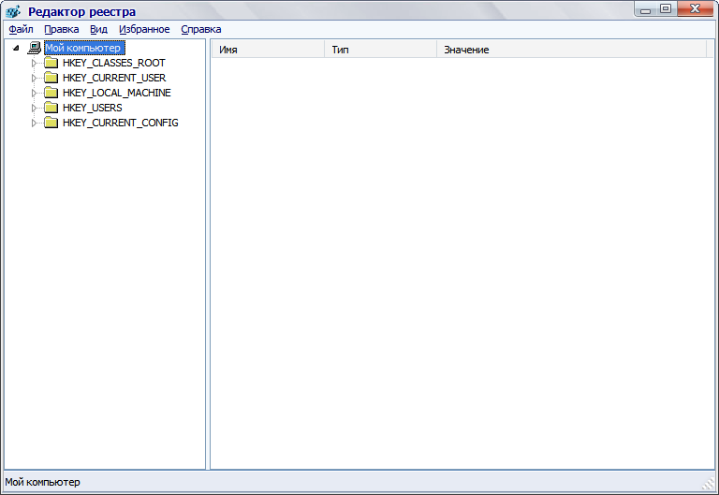
Рисунок 1. Редактор реестра Regedit.
Для перехода по разделам реестра необходимо выбрать соответствующий раздел и нажать кнопку раскрывающегося списка, находящуюся слева он названия раздела.
Ключ, отвечающий за настройки рабочего стола находится по адресу <HKEY_CURRENT_USER\Control Panel\Desktop> (Рисунок 2)
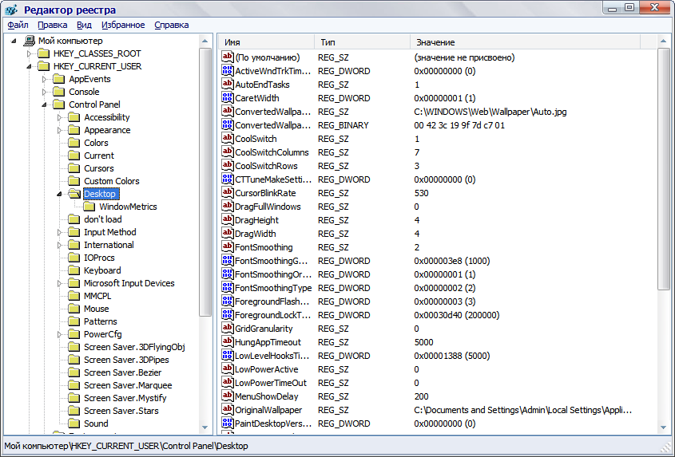
Рисунок 2. Ключ реестра отвечающий за настройки рабочего стола.

Размеры элементов экрана в Windows (иконки, шрифты, рамки, меню, полосы прокрутки) хранятся в разделе HKEY_CURRENT_USER\Control Panel\desktop\WindowMetrics реестра (Рисунок 3).
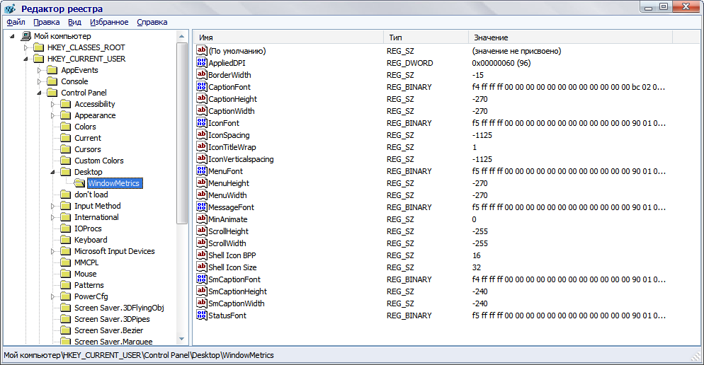
Рисунок 3. Ключ реестра отвечающий за размеры элементов экрана.

В таблице приведены некоторые параметры, содержащиеся в этом разделе.
Имя параметра | Описание
BorderWidth | Ширина рамки окна
CaptionFont | Шрифт заголовка
CaptionHeight | Высота шрифта заголовка
CaptionWidth | Ширина заголовка
IconFont | Шрифт названия иконки
IconSpacing | Горизонтальный интервал между иконками
IconSpacingFactor | Фактор, используемый для вычисления положения иконок
IconVerticalSpacing | Вертикальный интервал между значками
MenuFont | Параметры шрифта (гарнитура, имя шрифта, и т.д.), используемого в строках меню
MenuHeight | Высота ячейки символа, используемого в строке меню
MenuWidth | Ширина ячейки символа, используемого в строке меню
MessageFont | Шрифт, используемый в сообщениях
ScrollHeight | Высота горизонтальной полосы прокрутки
ScrollWidth | Ширина вертикальной полосы прокрутки
ShellIconBPP | Число цветов (битов на точку), используемых для иконок
ShellIconSize | Размер иконок на Рабочем столе (и в проводнике в режиме "Крупные значки")
SmCaptionFont | Шрифт в маленьких заголовках
SmCaptionHeight | Высота ячейки символа в маленьком заголовке
SmCaptionWidth | Ширина ячейки символа в маленьком заголовке
StatusFont | Шрифт, используемый в панели состояния окна
Каждый ключ, содержащий данные для шрифта, состоит из последовательности байтов, соответствующих имени шрифта и нескольким флагам, определяющим тип шрифта, типы начертания (полужирный, курсив) и т.д. Эти параметры можно изменять на вкладке «Оформление» диалога «Свойства: Экран».
Некоторые параметры настройки элементов экрана:
HKEY_CURRENT_USER\Control Panel\Desktop\WindowMetrics\ShellIconSize – управляет размером отображения значков рабочего стола. Значение 48 указывает, что значки рабочего стола будут отображаться размером 48х48 точек. Аналог <Свойства: Экран> / <Оформление> / <Эффекты> / <Применять крупные значки>.
HKEY_CURRENT_USER\Control Panel\Desktop\FontSmoothing – управляет сглаживанием неровностей экранных шрифтов. Аналог <Свойства: Экран> / <Оформление> / <Эффекты> / <Применять следующий метод сглаживания экранных шрифтов>.
HKEY_CURRENT_USER\Control Panel\Desktop\DragFullWindows – управляет отображением содержимого окна при его перетаскивании. Аналог <Свойства: Экран> / <Оформление>/<Эффекты>/<Отображать содержимое окна при его перетаскивании>.
HKEY_CURRENT_USER\Control Panel\Desktop\Wallpaper – содержит путь к файлу рисунка обоев, , аналог <Свойства: Экран> / <Рабочий стол>.
HKEY_CURRENT_USER\Control Panel\Desktop\SCRNSAVE.EXE – содержит путь к файлу с заставкой, аналог <Свойства: Экран> / <Заставка>.
Далее рассмотрим ключ реестра HKEY_CLASSES_ROOT
Корневой ключ реестра HKEY_CLASSES_ROOT содержит информацию обо всех ассоциациях (связях) расширений имен файлов, с приложениями, поддерживающими эти типы файлов, и о данных, ассоциированных с объектами СОМ. Эти данные совпадают с информацией, которая содержится в ключе classes, расположенной в иерархии ниже ключа HKEY_LOCAL_MACHINE\SOFTWARE.
Некоторые ключи раздела HKEY_CLASSES_ROOT:
HKEY_CLASSES_ROOT\.ico – определяет параметры файлов с расширением ico (значков, иконок);
HKEY_CLASSES_ROOT\.xls\Excel.Sheet.8\ShellNew – определяет параметры открытия файлов с расширением XLS (параметр Filename=excel9.xls);
HKEY_CLASSES_ROOT\.zip\ShellNew – определяет параметры открытия файлов с расширением ZIP(параметр Filename= C:\Program Files\WinRAR\zipnew.dat);
HKEY_CLASSES_ROOT\Excel.Template\shell\Print\command – определяет команды печати для шаблонов электронных таблиц Excel
HKEY_CLASSES_ROOT\jpg – определяет программу с которой ассоциированы файлы с расширением JPG (параметр По умолчанию = ACDSee.jpg)

УПРАВЛЕНИЕ ПАРАМЕТРАМИ ОБНОВЛЕНИЯ СИСТЕМЫ
Обновление Windows - это инструмент повышения эффективности функционирования операционной системы в процессе её коммерческого использования.
Для использования обновлений программного обеспечения операционной системы Windows используется Центр обновления, который вызывается последовательным выбором команд Пуск/Панель управления/Центр обновления Windows.
Для того чтобы Windows устанавливала важные обновления по мере того, как они становятся доступными, следует включить автоматическое обновление. Важные обновления обеспечивают существенные преимущества, например повышение безопасности и надежности. Можно также настроить Windows на автоматическую установку рекомендуемых обновлений, позволяющих устранять менее существенные проблемы и повысить эффективность работы с компьютером. Необязательные обновления и обновления Майкрософт не загружаются и не устанавливаются автоматически.
Для управления обновлениями выполните следующие действия.
  - Открыть Центр обновления Windows.
  - В левой области выберите Настройка параметров (рис. 1).
  - Выберите требуемый параметр в группе Важные обновления (рис. 2).
  - В группе Рекомендуемые обновления установите флажок Получать рекомендуемые обновления таким же образом, как и важные обновления и нажмите кнопку ОК.
  - При появлении запроса пароля администратора или подтверждения введите пароль или предоставьте подтверждение.
  - Если требуется разрешить установку обновлений всем пользователям, установите флажок Разрешить всем пользователям устанавливать обновления на это т компьютер.
Рисунок 1. Окно Центра обнавлений Windows

Рисунок 2. Настройка параметров обновлений операционной системы

Проверить наличие обновлений можно вручную следующим образом.
  - Открыть Центр обновления Windows.
  - В левой области выберите Поиск обновлений (рис. 1).
  - Обновления загружаются в фоновом режиме, когда пользователь подключен к Интернету, если это не мешает другим загрузкам. Если пользователь отключается от Интернета, а обновления загрузились не полностью, процесс загрузки продолжится при следующем подключении к Интернету.
Установка обновлений зависит от выбранного режима автоматического обновления. Если выбран рекомендуемый режим, обновления устанавливаются в 3:00 либо в другое назначенное Вами время. Если в назначенное время компьютер будет выключен, можно установить обновления перед его выключением.
Если в назначенное время компьютер находится в режиме энергосбережения (спящем режиме) и подключен к источнику электропитания, Windows выведет его из спящего режима на время, достаточное для установки обновлений. Однако, если компьютер работает от аккумулятора, Windows не установит обновления. Вместо этого Windows попытается установить их во время следующей запланированной установки.
Чтобы назначить время автоматической установки обновлений Windows.
- Откройте Центр обновления Windows.
- В левой области выберите Настроить параметры и убедитесь, что выбран параметр Устанавливать обновления автоматически (рекомендуется, рис. 2).
- Выберите частоту и время суток, в которое будет производиться установка новых обновлений, и нажмите ОК.
- При появлении запроса пароля администратора или подтверждения введите пароль или предоставьте подтверждение.

- СОЗДАНИЕ ТОЧКИ ВОССТАНОВЛЕНИЯ СИСТЕМЫ. ВОССТАНОВЛЕНИЕ СИСТЕМЫ.
Восстановление системы позволяет восстановить состояние системных файлов компьютера на предшествующее, ранее сохраненное состояние.
Это позволяет отменить изменения, внесенные в систему компьютера, не затрагивая личные файлы, такие как электронная почта, документы или фотографии. Иногда в результате установки программы или драйвера возникают неожиданные изменения в компьютере или наблюдается непредсказуемое поведение ОС. Обычно удаление программы или драйвера позволяет устранить проблему. Но если удаление не привело к устранению проблемы, то можно попробовать восстановить состояние системы компьютера на момент времени, когда все работало надлежащим образом.
Восстановление системы использует функцию, называемую защита системы, для регулярного создания и сохранения на компьютере точек восстановления.
В точках восстановления содержатся сведения о параметрах реестра и другие сведения о системе, используемые ОС Windows.
Точки восстановления также можно создавать вручную.
Хранящиеся на жестких дисках резервные копии образа системы можно использовать для восстановления системы так же, как и точки восстановления, созданные защитой системы. Хотя резервные копии образа системы содержат и системные файлы, и личные данные, восстановление системы не затронет пользовательские файлы данных.
Восстановление системы не предназначено для архивации личных файлов, поэтому с его помощью невозможно восстановить удаленные или поврежденные личные файлы. Необходимо регулярно осуществлять архивирование своих личных файлов и важных данных при помощи программы архивирования.
Включение и отключение восстановления системы. Средство восстановления системы регулярно отслеживает изменения в системных файлах компьютера и при помощи функции, называемой защита системы, создает точки восстановления. Защита системы включена по умолчанию на том диске, где установлена ОС Windows.
Точка восстановления - это представление сохраненного состояния системных файлов компьютера. Точку восстановления можно использовать для восстановления системных файлов компьютера в состояние, соответствующее моменту времени в прошлом. Точки восстановления автоматически создаются средством восстановления системы еженедельно и при обнаружении средством восстановления системы начала изменения конфигурации компьютера, например при установке программы или драйвера.
Точку восстановления в любой момент можно создать вручную, выполнив следующие действия.
- Откройте окно Система. Для этого последовательно выберете Пуск/Панель управления/Система.
- В левой области выберите Защита системы. При появлении запроса пароля администратора или подтверждения введите пароль или предоставьте подтверждение.
- На вкладке Защита системы нажмите кнопку Создать (рис. 3).
- В диалоговом окне Защита системы введите описание и нажмите кнопку Создать.
Рисунок 3. Окно параметров защиты системы (справа)

Для восстановления системы выполните следующие действия.
- Откройте окно Система. Для этого последовательно выберете Пуск/Панель управления/Система.
- В левой области выберите Защита системы.
- На вкладке Защита системы нажмите кнопку Восстановление системы (рис. 4). При появлении запроса пароля администратора или подтверждения введите пароль или предоставьте подтверждение.
- Если программа восстановления системы возвращает ошибку, попробуйте воспользоваться другой точкой восстановления. Если ошибка сохраняется, попробуйте выполнить восстановление системы из меню «Параметры восстановления системы».
Папка «Восстановление» также содержит два дополнительных метода восстановления, которые можно использовать, если ОС Windows сильно повреждена или стала непригодной по другой причине.
Первый метод заменяет все на компьютере, включая ОС Windows и все пользовательские личные файлы, используя архив или образ восстановления.
Второй метод повторно полностью устанавливает Windows. Любой из этих методов удаляет все установленные программы.
Если выбран один из этих дополнительных методов, то перед подтверждением выбора можно будет выполнить архивацию личных файлов в другое расположение, например на внешний жесткий диск. После завершения восстановления понадобится переустановить всех программ и восстановление всех пользовательских файлой из архива.

Рисунок 4. Восстановление компьютера через Точку восстановления

Защиту системы можно включить для конкретного диска (Защиту системы нельзя включить для диска, отформатированного с использованием файловых систем FAT или FAT32).
Включение защиты системы для конкретного диска.
- Откройте окно Система. Для этого последовательно выберете Пуск/Панель управления/Система.
- В левой области выберите Защита системы.
- В области Параметры защиты щелкните диск и выберите Настроить (рис. 5, слева).
- Выберите один из указанных ниже параметров (рис. 5, справа).
- Чтобы обеспечить восстановление параметров системы и предыдущих версий файлов, щелкните Восстановить параметры системы и предыдущие версии файлов.
- Чтобы обеспечить восстановление только предыдущих версий файлов, щелкните Восстановить только предыдущие версии файлов.
- Нажмите кнопку ОК, а затем ОК еще раз.
Рисунок 5. Управление безопасностью внешнего диска

Восстановление при загрузке - это средство восстановления ОС Windows, которое может исправить определенные проблемы в системе, которые могут мешать запуску Windows. Средство восстановления при загрузке выполняет сканирование компьютера, чтобы определить наличие проблем, и пытается устранить их, чтобы обеспечить надлежащий запуск компьютера.
Восстановление при загрузке - это одно из средств восстановления, предоставляемое меню «Параметры восстановления системы». Этот набор средств находится на жестком диске компьютера и на установочном диске Windows. Обнаружив проблему запуска, программа восстановления при загрузке запускается автоматически и пытается устранить проблему.
Если проблема так серьезна, что не позволяет средству восстановления при загрузке запуститься самостоятельно и меню «Параметры восстановления системы» недоступно с жесткого диска, то можно перейти в это меню и запустить средство восстановления при загрузке, используя установочный диск Windows или созданный ранее диск восстановления системы.
Средство восстановления при загрузке может устранять только определенные проблемы, например отсутствующие или поврежденные системные файлы. Это средство не может устранить отказы оборудования, такие как сбой жесткого диска или несовместимость памяти, и не защищает от вирусных атак.
Средство восстановления при загрузке не предназначено для исправления проблем установки Windows, оно также не сможет помочь восстановить личные файлы, такие как фотографии или документы.

ЗАДАНИЕ НА ПРАКТИЧЕСКОЕ ЗАНЯТИЕ
- Настройте параметры обновления Windows. Установите режим автоматическое обновление. Время начала обновления установить равным Вашему номеру по журналу. Для номеров больше 23.00 устанавливается время по формуле 30-№ по журналу. Для подтверждения сделайте PrintScreen, аналогичный рис. 2, на котором видны установленные параметры обновления.
- Создайте точку восстановления на своем компьютере. Для подтверждения сделайте PrintScreen, аналогичный рис. 4.
- Включите систему защиты для диска С. Для подтверждения сделайте PrintScreen, аналогичный рис. 5 (левая и правая часть).

Контрольные вопросы к практическому занятию №7
- Что понимается под точкой восстановления?
- Можно ли восстановить пользовательские файлы посредством восстановления системы через точку восстановления?
- Какова основная функция инструмента Обновление Windows?
- Какая информация содержится в точке восстановления?
- Как восстановить систему после ее сбоя, связанного с повреждением системных файлов (варианты)?

Практическая работа № 8
Работа с командами в операционной системе. Использование команд работы с файлами и каталогами. Работа с дисками.
Цель: вырабатывать умения и навыки работы с файлами и каталогами в ОС МS-DOS; закрепить умения создания структуры каталогов, создания, просмотра, редактирования, удаления файлов.
Форма отчета:
- титульный лист;
- содержание;
- введение (актуальность, цель, задачи);
- теоретическая часть (ответы на контрольные ворпосы);
- практическая часть (выполненные задания и скрины (кнопка PrtScr) использованных элементов);
- заключение;
Время работы: 2 часа.

Теоретические сведения

^ Название команды | Синтаксис команды
Создание файла с консоли | copy con <имя файла>
Удаление файла | del <имя файла>
Переименование файла | ren <имя файла 1> <имя файла 2>
Редактирование файла | edit <имя файла>
Переход на диск | <имя диска>
Переход в каталог | cd <путь>
Сортировка по имени файлов каталога | Ds
Сортировка по расширению файлов каталога | Ne
Создание каталога | md <имя каталога>
Удаление каталога | rd <имя каталога>
Очистка экрана | Cls
Вывод содержимого файла на экран | type <имя файла>
Копирование файла | copy <путь 1 (что копируется)> <путь 2 (куда копируется)>
Поиск файла | filefind <имя файла>
Работа с командной строкой | Prompt
Информация о команде | <команда> /?
2. Задания для самостоятельной работы:
Задание 1. Изучите справку о командах сd, dir, md, type. Создать каталоги NEW ##_# , ТМР, ТХТ, ТЕХТ. Создать и просмотреть текстовые файлы tехт_1.tхt и tехt_2.txt. Освоить команды копирования, перемещения, переименования, удаления файлов и каталогов.
- Перейти в корневой каталог диска Z: (при необходимости).
- Просмотреть справочник команд OC MS - DOS, используя команду Не1р.
- Получить справку о команде cd. Для этого введите в командной строке help cd.
- Перейти в каталог FILES.
- Получить справку о команде dir. Аналогичным образом как в пункте 1.3.
- Просмотреть каталог FILES.
- Просмотреть каталог FILES с паузой после заполнения каждого экрана.
- Просмотреть каталог FILES с выводом списка в несколько столбцов.
- Получить справку о команде md.
- Создать на диске Z: каталог NEW ##_#, где ## - номер группы, # - номер подгруппы.
- Проверить его наличие.
- Перейти в каталог NEW ##_#
- Вернуться в корневой каталог.
- Перейти в каталог NEW ##_#
- Создать в каталоге NEW ##_# подкаталоги ТМР и ТХТ. Проверить их наличие.
- Перейти в каталог ТМР и просмотреть его содержимое.
- Скопировать в каталог ТМР все файлы из каталога Z:\ FILES. Проверить выполнение
команды.
- Переместить все текстовые файлы каталога ТМР в каталог ТХТ. Просмотреть
содержимое каталога ТХТ
- Переименовать файл monitor.txt с новым именем display.txt
- Создать в каталоге ТМР подкаталог XXX
- Скопировать в подкаталог XXX все файлы из каталога ТХТ
- Переименовать каталог XXX с именем УУУ
- Переименовать все файлы, имена которых начинаются на букву d так, чтобы они
начинались на букву к
- Создать в каталоге NEW ##_# подкаталог ТЕХТ. Проверить его наличие.
  - В каталоге ^ ТЕХТ создать три текстовых файла:
первый с текстом
В мире, где кружится снег шальной,
Где моря грозят крутой волной,
Где подолгу добрую
Ждем порой мы весть,
Чтобы было легче в трудный час,
Очень нужно каждому из нас,
Очень нужно каждому
Знать, что счастье есть.
- сохранить с именем kuplet_1.txt;
второй с текстом:
Мы желаем счастья вам,
Счастья в этом мире большом,
Как солнце по утрам,
Пусть оно заходит в дом.
Мы желаем счастья вам,
И оно должно быть таким -
Когда ты счастлив сам,
Счастьем поделись с другим.
- сохранить с именем pripev.txt;
третий с текстом:
В мире, где ветрам покоя нет,
Где бывает облачным рассвет,
Где в дороге дальней
Нам часто снится дом,
Нужно и в грозу, и в снегопад,
Чтобы чей-то очень добрый взгляд,
Согревал теплом.
-сохранить с именем kuplet_2.txt
Примечание: Еntег - конец строки, F6 - конец файла.
  - Получить справку о команде tуре.
  - Просмотреть на экране тексты kuplet_1.txt; pripev.txt; kuplet_2.txt.
- Объединить все файлы в один с именем pesnja.txt Просмотреть файл pesnja.txt
- Определите размер файла pesnja.txt .
- Получить справку о команде tгее.
- Просмотреть дерево каталога NEW ##_#
Дополнительное задание:
- Распечатать файл pesnja.txt на принтере, используя перенаправление
ввода-вывода
- Распечатать дерево каталога NEW ##_# на принтере
- Определите свободное дисковое пространство на диске Z:
  - Установите текущую дату.
  - Установите текущее время.
  - Вывести на экран информацию о памяти.
  - Определите конфигурацию Вашего компьютера.
- Удалить все файлы подкаталога ТХТ.
- Удалить подкаталог ТХТ.
- Удалить каталог NEW ##_#
Задание 2. Изучите команды работы с дисками format, diskcopy, chkdsk, label, vol, diskcomp .
Задание 3. (дополнительное) Создать на диске Z: собственный каталог. В нем создать файл содержащий справочник команд ОС MS-DOS.
Контрольные вопросы:
- Дать определение файла.
- Какой тип интерфейса используется в ОС МS-DOS?
- Какую команду нужно использовать для того, чтобы просмотреть справочник команд ОС МS-DOS?
- Какие команды используют для работы с файлами и каталогами?
- С помощью каких команд можно установить текущую дату и время?

Практическая работа № 9
Конфигурирование файлов. Управление процессами в операционной системе. Резервное хранение, командные файлы.

Цель работы: целью работы является изучение файловой структуры диска и основных ее элементов, основных сервисных функции операционной системы MS-DOS и приобретение практических навыков их использования.
Форма отчета:
- титульный лист;
- содержание;
- введение (актуальность, цель, задачи);
- теоретическая часть (ответы на контрольные ворпосы);
- практическая часть (выполненные задания и скрины (кнопка PrtScr) использованных элементов);
- заключение;
Время работы: 2 часа.

ОСНОВНЫЕ ТЕОРЕТИЧЕСКИЕ ПОЛОЖЕНИЯ
1. Файловая структура диска
Чтобы обратиться к данным файла, надо знать адрес первого сектора из тех, в которых хранятся данные файла. Адрес любого сектора на диске определяется тремя координатами: номером дорожки (цилиндра), номером поверхности и номером сегмента. Пользоваться адресом сектора для записи или чтения данных с диска можно, но трудоемко. На дисках одного компьютера могут храниться сотни и тысячи файлов, и для обеспечения возможности обращения к ним пришлось бы составлять и вести громоздкие каталоги, в которых для каждого файла указывался бы перечень занимаемых им секторов диска. Операционная система освобождает пользователя от необходимости иметь подобные каталоги и ведет их сама. Общая схема доступа к данным файла с использованием системных каталогов такова: пользователь обращается к файлу, указывая операционной системе его имя или спецификацию. Операционная система, прежде чем выполнить затребованные пользователем действия, обращается к файлу-каталогу, находит в нем запись, содержащую сведения о местоположении на диске файла данных, и уже затем выполняет затребованные действия.)
В процессе доступа к данным на диске операционная система использует также хранящиеся на нем таблицу размещения файлов FAT (от англ. File Allocation Table) и стартовый сектор, назначение которых будет рассмотрено позже. Стартовый сектор, таблица размещения файлов, каталог и остающееся свободным пространство памяти диска, называемое областью данных, являются элементами файловой структуры диска, создаваемыми операционной системой в процессе инициализации диска.
Операция инициализации нового диска выполняется перед тем, как начать его использовать. Если инициализации подвергается диск, уже бывший в эксплуатации, то вся ранее хранившаяся на нем информация утрачивается.
Объемы, занимаемые на гибком диске каждым из элементов файловой структуры, различаются в зависимости от формата диска.
Специфика файловой структуры жестких дисков определяется наличием возможности предварительного разбиения области памяти диска на несколько разделов. Поэтому в начальных секторах жесткого диска помещается информация о количестве разделов, их местоположении и размерах. Разделы жесткого диска в дальнейшем рассматриваются как автономные виртуальные диски, каждый из которых отдельно инициализируется и имеет собственные буквенные обозначения (С:, D:, Е:) и элементы файловой структуры, идентичные тем, которые описываются ниже применительно к гибким дискам.
Стартовый сектор — это визитная карточка диска, в которой записаны данные, необходимые операционной системе для работы с диском. Под стартовый сектор выделяется сектор 2 дорожки 0 поверхности 0. В него записываются следующие характеристики:
- идентификатор системы, если на диске записана операционная система;
- размер секторов диска в байтах;
- количество секторов в кластере;
- количество резервных секторов в начале диска (один);
- количество копий FAT на диске (обычно две);
- количество элементов в каталоге;
- количество секторов на диске;
- указатель формата диска;
- количество секторов в FAT;
- количество секторов на дорожку;
- количество поверхностей.
Кроме того, стартовый сектор хранит короткую программу в машинных кодах, используемую для загрузки в память операционной системы, если она размещена на диске. За стартовым сектором на диске следует таблица размещения файлов.
Таблица размещения файлов. В процессе работы пользователей на компьютере содержимое диска меняется: добавляются новые файлы, удаляются ненужные, некоторые файлы расширяются и т. д.
Файлу, записываемому на диск, выделяется целое количество кластеров, причем выделяемые кластеры могут находиться в различных местах диска. В отличие от непрерывных файлов, хранящихся в одной области памяти, файлы, занимающие на диске несколько областей, называются фрагментированными. Назначение FAT — хранить данные о местонахождении на диске фрагментов файлов.
Механизм доступа к файлам в MS DOS с использованием FAT реализуется следующим образом. Область данных диска рассматривается как последовательность пронумерованных кластеров. Каждому кластеру ставится в соответствие элемент FAT с тем же номером. Например, элемент 2 FAT соответствует кластеру 2 области данных диска, элемент 3 FAT — кластеру 3 и т. д.
В каталоге, содержащем сведения о файлах на диске, для каждого файла указан номер первого кластера, занимаемого файлом. Этот номер называется точкой входа в FAT. Система, прочитав в каталоге номер первого кластера файла, обращается к этому кластеру, например, записывает в него данные, затем она обращается к соответствующему элементу FAT (элементу, номер которого равен номеру первого кластера файла). Этот элемент FAT содержит номер следующего кластера, отведенного для файла на диске, и т. д.
Пример, приведенный на рис 2.1, иллюстрирует использование FАТ при обращении к файлу, имеющему три фрагмента на диске. Как видно из рис. 2.1.а, первый фрагмент файла занимает кластеры 9 и 10, второй фрагмент — кластер 12. Кластер 11 не используется как дефектный (в процессе форматирования диска система обнаружила на этом участке диска дефекты поверхности, препятствующее нормальному считыванию-записи данных. Третий фрагмент файла занимает кластеры 45, 46.
На рис.2.1.б приведено условное изображение соответствующего фрагмента FAT и пояснены значения элементов для каждого из кластеров, изображенных на рис. 2.1.а. Кластеры 13, 44, 47 — свободны и поэтому значения их равны 0. Кластер 11 отмечен как дефектный специальным кодом FF7, а кластер 46 отмечен кодом FFF, как последний кластер файла.
Если файл удаляется, то занимаемые им кластеры освобождаются и в соответствующие элементы FAT записывается код 000 — признак свободного кластера. При этом данные удаленного файла остаются на диске до тех пор, пока занимаемые ими кластеры не будут выделены системой другим файлам, вновь создаваемым или расширяемым. Пока этого не случится, удаленный файл может быть восстановлен.
Таблица размещения файлов следует на диске за стартовым сектором, т. е. начинается с сектора 3 дорожки 0. На диске сохраняются обычно две копии FAT на случай, если одна будет испорчена. Под FAT отводится количество секторов, указанное в табл. 1.1 и умноженное на число сохраняемых копий FAT. Вслед за копиями FAT на диске располагается каталог диска.
Каталоги. Каталог, создаваемый операционной системой в процессе инициализации диска, называется корневым. Файл корневого каталога состоит из записей, содержащих сведения о файлах, хранящихся на диске. Каждая запись - элемент каталога - занимает 32 байт и хранит:
- имя файла (8 байт);
- расширение имени (3 байт);
- двоичный код атрибутов файла (1 байт);
- резервное поле (10 байт);
- код времени создания файла (2 байт);
- код даты создания файла (2 байт);
- номер первого кластера, занимаемого файлом — точка входа в FAT (2 байт);
- размер файла (4 байт).
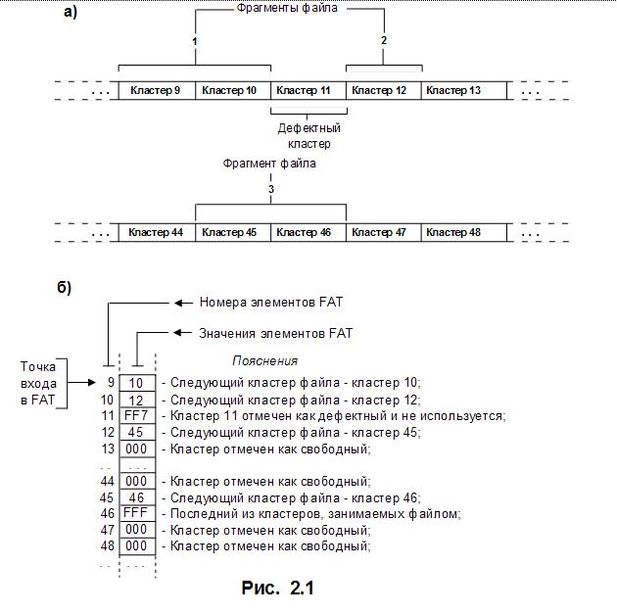

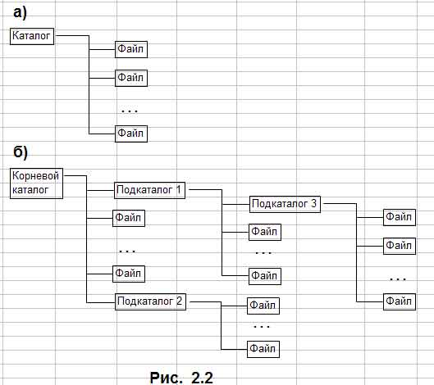

Двоичный код атрибутов файла характеризует статус файла и хранит шесть указателей (6 бит), каждый из которых может принимать одно из двух значений 0 или 1. Если бит 0 установлен в «1», то файл можно только читать. Если бит 1 установлен в «1», то файл считается «спрятанным». Информация о спрятанных файлах не выдается на экран при распечатке пользователем содержимого каталога диска по команде DIR. Единица в бите 2 указывает на то, что файл является системным. Единица в бите 3 указывает, что элемент каталога описывает файл корневого каталога и поля «Время» и «Дата» этого элемента использованы под имя, идентифицирующее диск. Это имя называется меткой диска. Единица в бите 4 кода атрибутов указывает, что данный файл является подкаталогом. Ноль в бите 5, кода атрибутов имеют файлы жесткого диска, содержимое 'которых не менялось с момента записи на диск. Такие файлы имеют статус «архивных».
Размер файла корневого каталога фиксирован и зависит от формата физической структуры диска. На гибких дисках форматов D-8, D-9, QD-9 под файл каталога отведено 7 секторов, по 512 байт. Таким образом, корневой каталог дисков указанных форматов может хранить сведения максимально о 112 файлах. Этого количества обычно бывает достаточно для гибких дисков, для которых характерной является структура организации доступа к файлам с одним каталогом (рис. 2.2.а).
Для доступа к данным жестких дисков, хранящих сотни и тысячи файлов, применяется древовидная структура каталогов (рис. 2.2.б). В вершине древовидной структуры находится корневой каталог, создаваемый в процессе инициализации диска. Ветви дерева образуют подкаталоги, которые создаются и удаляются по инициативе пользователей по специальным командам. Старший каталог по отношению к непосредственно подчиненным ему каталогам называют каталогом-отцом. Так на рис. 2.2.б для каталогов 1 и 2 каталогом-отцом корневой каталог. Подкаталог 1 является каталогом-отцом для подчиненного ему подкаталога 3.
В операционной системе MS DOS каждый из каталогов может хранить сведения и о файлах-подкаталогах, и о файлах данных. Положение на диске корневого каталога фиксировано и известно операционной системе - он располагается, начиная с секторов, следующих за FAT. Подкаталоги хранятся в области данных диска, как обычные файлы. Данные о местонахождении подкаталогов корневого каталога хранятся в корневом каталоге. Подкаталоги корневого каталога хранят сведения о подчиненных им подкаталогах и т. д.
Подкаталоги состоят из тех же элементов, что и корневой каталог. Каждый элемент подкаталога хранит сведения о файле данных или о файле подчиненного каталога. Отличие элемента, описывающего подкаталог, состоит в том, что бит 4 кода атрибутов файла устанавливается в положение «1» и поле «Размер файла» содержит нулевое значение. Размер файла подкаталога неограничен, что позволяет в пределах емкости диска организовать хранение любого количества файлов. Первый и второй элементы файла-подкаталога имеют в поле «Имя файла» значения «.» и «..». Элемент с именем «.» описывает собственно подкаталог, а элемент с именем «..» описывает файл каталога-отца. Наличие в подкаталоге элемента с данными о каталоге-отце обеспечивает взаимосвязь каталогов разного уровня и позволяет продвигаться по дереву каталога не только от корневого каталога к подчиненным подкаталогам, но и в обратном направлении.
Область данных. Область данных располагается вслед за корневым каталогом и занимает все остальное пространство памяти диска. Файлам, хранящимся в области данных, по возможности выделяется непрерывная последовательность блоков памяти (кластеров). Если файл расширяется или записывается на место ранее удаленного более короткого файла, то файлу может быть выделено несколько областей памяти на диске - файл становится фрагментированным. Связь между отдельными фрагментами файла обеспечивается указателями, хранящимися в FAT .
Со временем степень фрагментированности файлов на диске возрастает. При этом полезная емкость памяти области данных диска не изменяется. Однако время доступа к данным на диске несколько возрастает, так как для того, чтобы считать или записать данные в непрерывный файл, надо подвести магнитные головки чтения-записи к нужной дорожке на диске один раз, а в фрагментированный файл - столько раз, сколько файл имеет фрагментов, расположенных на разных дорожках диска.
В некоторых случаях, например при работе с базами данных, когда часто создаются и удаляются временные файлы, замедление доступа к файлам, вызванное их возросшей фрагментацией, может стать весьма ощутимым. Упростить фрагментацию файлов в области данных диска можно, выполнив средствами ОС или предназначенных для этого прикладных программ, например PC-COMPRESS, специальную операцию, которую не совсем точно называют «сжатием» (от англ. compress). Суть этой операции сводится практически к переписыванию заново содержимого диска, но каждый из хранившихся на диске файлов, в процессе выполнения операции «сжатия вновь записывается на диск уже как непрерывный.
2. Начальные сведения об операционной системе MS-DOS
Операционная система DOS состоит из следующих основных частей;
- BIOS (Basic input/Output System);
- загрузчик операционной системы;
- IO.SYS;
- MSDOS.SYS;
- COMMAND.COM.
BIOS - базовая система ввода/вывода представляет собой набор команд, находящихся в постоянном запоминающем устройстве (ПЗУ) компьютера. Базовая система ввода/вывода обеспечивает выполнение наиболее универсальных услуг операционной системы, связанных с осуществлением ввода/вывода, а также содержит тест функционирования компьютера, проверяющий работу памяти и устройств компьютера при включении электропитания. Базовая система ввода/вывода содержит также программу вызова загрузчика операционной системы.
Загрузчик операционной системы - это очень короткая программа, находящаяся на каждой дискете с операционной системой MS-DOS и обеспечивающая загрузку двух модулей операционной системы IO.SYS и MSDOS.SYS.
IO.SYS - обеспечивает обмен информацией с внешними устройствами (операции ввода/вывода).
MSDOS.SYS - управляет работой накопителей на гибком магнитном диске' и обеспечивает создание файлов, а также следит за использованием оперативной памяти компьютера прикладными программами.
COMMAND.COM - является командным процессором, обрабатывающим команды, вводимые пользователем. Некоторые команды пользователя командный процессор выполняет сам. Такие команды называются внутренними (например: DIR, TYPE, COPY). Для выполнения других (внешних) команд пользователя командный процессор обращается к другим программам, загружает в память и передает им управление (например, команда форматирования дискет, проверка дисков и т.п.).
3. Начальная загрузка MS-DOS
Начальная загрузка MS-DOS выполняется в следующих случаях:
- при включении электропитания компьютера;
- при нажатии на клавишу Reset (на корпусе компьютера);
- при одновременном нажатии клавиш Ctrl-Alt-Del на клавиатуре.
По завершению загрузки операционной системы на экране монитора появляется сообщение:
С:\>_
которое означает, что операционная система находится в ожидании команды пользователя из числа известных системе. Команда вводится с клавиатуры после знака >. Символ С означает логическое имя устройства (дисковод), с которого произведена загрузка операционной системы.
Файловая система MS-DOS
1. Понятие файла, каталога
Информация на магнитных дисках хранится в файлах. Файл - это поименованная область на диске, в которой записаны тексты программ, текстовые документы и т.п.
Каждый файл имеет имя, которое состоит из двух частей: имени и расширения. В имени файла может быть от одного до восьми символов. Расширение имени файла начинается с точки, следующей за именем, и содержит от одного до трех символов. Например: COMMAND.COM, где COMMAND - имя, СОМ – расширение.
В именах файлов для задания группы файлов (в командах поиска или выбора файлов в одном каталоге) можно использовать символы " * " и " ? ”. Символ " * " обозначает любое число любых символов в имени файла или в расширении имени файла. Символ " ? " обозначает один произвольный символ или отсутствие в имени файла или в расширении имени файла. Не допускается использовать в качестве имени файла имен, являющихся именами устройств.
Имена файлов регистрируются на магнитных дисках в каталогах (директориях). Каталог - это поименованная специальная область на диске, в которой хранятся имена файлов, сведения о размере файлов, время их создания и т.п. Если в каталоге хранится имя файла, то говорят, что этот файл находится в данном каталоге. Каждый каталог имеет имя, и он может быть зарегистрирован в другом каталоге. В каждом каталоге может быть много файлов, но каждый файл, как правило, регистрируется в одном каталоге. Требования к имени каталога такие же, как к именам файлов. Расширение имени для каталогов не используется.
На каждом диске имеется один главный или корневой каталог. Корневой каталог является непоименованным, в нем регистрируются файлы и подкаталоги первого уровня. В каталогах первого уровня регистрируются файлы и каталоги второго уровня. Таким образом, формируется иерархическая древовидная структура каталогов на магнитном диске
2. Полное имя файла
Для поиска нужного файла в иерархической структуре каталогов на магнитном диске необходимо в команде указать полное имя файла. Полное имя файла имеет следующий вид:
[дисковод:] [\путь \] имя файла.
Путь - это последовательность из имен каталогов или символов " .. ", разделенных символом ” \ ”. Если путь начинается с символа “\”, то маршрут вычисляется от корневого каталога диска, иначе от текущего каталога. Каждое имя в пути соответствует входу в подкаталог с таким именем, а символ “ .. " в пути соответствует входу в надкаталог.

ФОРМАТЫ ОСНОВНЫХ КОМАНД ОС MS-DOS
1. Команды смены текущего дисковода
Для смены текущего дисковода надо набрать имя дисковода, который должен стать текущим, a затем двоеточие, например:
A: - переход на дисковод А;
В: - переход на дисковод В;
С: - переход на дисковод С.
После ввода команды надо нажать клавишу Enter.
2. Изменение текущего каталога
Для изменения текущего каталога имеется команда CD (Сhange Directory).
Формат команды:
cd [дисковод:][\ путь]
Если задан дисковод, то текущий каталог изменяется на этом дисководе, иначе - на текущем дисководе.
3. Просмотр каталога
Для вывода оглавления каталога имеется команда DIR.
Формат команды:
DIR [дисковод:] [\путь \] [имя файла][/P] [/W]
Можно использовать групповое имя файла. Если имя файла не задано, то выводится все оглавление каталога. Если не заданы дисковод или путь, то подразумевается текущий дисковод и текущий каталог. Для каждого файла команда DIR сообщает его имя, расширение имени, размер файла в байтах, дату и время создания или последнего обновления файла. Подкаталоги отмечаются < DIR>. В конце выдачи сообщается о размере свободного пространства на диске. Параметр /P задает полноэкранный вывод оглавления.
4. Создание каталога
Для создания нового каталога имеется команда MD (Make Directory).
Формат команды:
md [дисковод:][\ путь\]
5. Уничтожение каталога
Для удаления пустого каталога имеется команда RD (Remove Directory).
Формат команды:
rd [дисковод:][\ путь\]
6 Удаление файлов
Для удаления файлов имеется команда DEL (Delete).
Формат команды:
del [дисковод :] [путь \] имя файла
В команде может быть указано групповое имя файла. Если Вы захотите удалить все файлы из каталога командой del *.*, то операционная система выдает Вам запрос:
Are you sure (Y/N)? (Вы уверены?)
Для удаления файлов надо нажать "Y" ( Enter), для отмены команды - нажать "N" (Enter).
7. Переименование файлов
Для переименования файлов имеется команда REN(Rename).
Формат команды:
ren [дисковод:][\путь\]имя файла имя файла.
Первое имя файла в команде задает имя (имена) переименовываемых файлов, второе - новое имя (имена) файлов. Переименовываются все файлы из заданного каталога, подходящие под шаблон, заданный в первом имени файла в команде. Если символы “ * “ и “ ? “ имеются во втором имени файла в команде, то символы имен файлов на соответствующих позициях не изменяются.
8. Вывод файла на экран
Формат команды:
type [дисковод: ] [\путь \] имя файла
Вывод на экран можно приостановить нажатием [Ctrl-S]. Повторное нажатие [Ctrl-S] возобновляет вывод на экран. Закончить вывод на экран можно, нажав на [Ctrl-C] или [Ctrl-Break].
9. Копирование файлов
Для копирования файлов имеется команда COPY.
Формат команды:
COPY [дисковод:] [\путь\] имя файла [дисковод :] [\путь\] имя-файла.
или
COPY [дисковод:] [\путь\] имя файла [дисковод:][\путь].
Из каталога, указанного в первом параметре команды, копируются файлы, заданные именем файла в первом параметре команды. Дисковод и путь во втором параметре команды указывают каталог, в который копируются файлы. Если во втором параметре имя файла отсутствует, то имена файлов при копировании не меняются. Если во втором параметре команды задано имя файла, то оно указывает новое имя копируемого файла. В команде COPY вместо имен файлов можно использовать обозначение устройств, например:
CON - консоль (клавиатура для ввода, монитор для вывода).
При вводе с клавиатуры конец файла задается как [Ctrl-Z] или [F6];
PRN - принтер (только как выходной файл).
10. Изменение отзыва операционной системы
Для изменения отзыва операционной системы имеется команда PROMPT (Prompter означает " суфлер в театре").
Формат команды:
PROMPT [<текст>]
Текст составляется из букв, указывающих, что в отзыв включается:
- t - текущее время;
- d - текущая дата;
- р - маршрут рабочего каталога текущего диска;
- g - символ >.
Перечисленные буквы в <тексте> разделяются символом &. Примеры:
А> PROMPT &p&g. Отзыв будет включать маршрут рабочего каталога на текущем диске и заканчиваться символом >;
A> PROMPT. Восстанавливается стандартный отзыв, указывающий букву -идентификатор текущего диска.

ЗАДАНИЕ

- Включите компьютер (ПЭВМ).
- Перейдите в командную строку MS DOS.
- Определите имя текущего устройства и каталога.
- Просмотрите каталог устройства С: (команда _DIR).
- Если на устройстве С: отсутствует каталог FMI, создайте его (команда MD). Сделайте каталог FMI текущим (команда СD).
- Создайте свой именной подкаталог POVT в каталоге FMI.
- Поднимитесь из своего именного подкаталога в каталог FMI.
- Просмотрите каталог FMI и свой именной подкаталог POVT.
- Сформируйте три файла_F1.TXT, F2.TXT и F3.TXT в именном подкаталоге (команда COPY). Обратите внимание на следующее:
- каждая строка каталога состоит из пяти разделов (имя файла, расширение имени, длина, дата и время последнего изменения файла);
- размер файла выражается числом байт, которое этот файл занимает на диске.
- Объедините три сформированных файла (команда_COPY). Используйте два варианта решения поставленной задачи:
- вариант 1 - в четвертый файл F4.TXT;
- вариант 2 - в первый файл F1.TXT;
Проверьте идентичность полученных файлов.
- Перейдите в другой именной каталог либо родительский каталог (FMI).
- Выполните следующие действия:
- скопируйте в текущий каталог объединенный файл;
- переименуйте файл на F41.LST;
- выведите объединенный и переименованный файл на экран дисплея;
- просмотрите каталог FMI.
- Удалите из именного подкаталога файлы (команда DEL).
- Удалить каталог и именной подкаталог.

Контрольные вопросы
- Что надо знать, чтобы обратиться к данным файла?
- Назовите три координаты, по которым можно определить адрес любого сектора.
- Какова схема доступа к данным файла с использованием системных каталогов?
- Перечислите элементы файловой структуры диска?
- Что происходит с информацией, хранящейся на диске, если производиться операция инициализации?
- Какая информация хранится в начальных секторах ЖД?
- Какая информация хранится в стартовом секторе?
- Где находится стартовый сектор?
- Где расположена таблица размещения файлов?
- Что такое блок?
- Чему равен объем блока?
- Что такое кластер?
- Чем отличаются непрерывные файлы от фрагментированных?
- Каково назначение FAT?
- Что такое точка входа в FАТ?
- Каков механизм доступа к файлам с использованием FAT?
- Укажите признак свободного кластера.
- Укажите признак дефектного кластера.
- Укажите признак последнего кластера файла.
- Что такое корневой каталог?
- Из чего состоит файл корневого каталога и какую информацию он хранит?
- Какой файл считается "спрятанным"?
- Какой файл можно "только читать"?
- Какой файл является системным?
- Что называется меткой диска?
- Что указывает на то, что файл является подкаталогом?
- Какой файл является "архивным"?
- От чего зависит размер файла корневого каталога?
- Структура доступа к данным жестких дисков.
- Какой каталог называют "каталогом-отцом"?
- Положение на диске корневого каталога.
- Какие сведения может хранить каталог?
- Где хранятся данные о местонахождении подкаталогов корневого каталога?
- Какие сведения хранит каждый элемент подкаталога?
- Ограничен ли размер файла подкаталога?
- Где располагается область данных?
- В каком случае файлы становятся фрагментированными ?
- Каким образом обеспечивается связь между отдельными фрагментами файла?
- Как считать или записать данные в непрерывный файл и во фрагментированный файл?
- Что подразумевается под операцией сжатия?

Практическая работа № 10
Работа с текстовым редактором. Работа с архиватором. Работа с операционной оболочкой.
Цель работы: изучение основных возможностей текстового процессора Microsoft WORD и получение практических навыков по созданию и редактированию текстовых документов.
Форма отчета:
- титульный лист;
- содержание;
- введение (актуальность, цель, задачи);
- теоретическая часть (ответы на контрольные ворпосы);
- практическая часть (выполненные задания и скрины (кнопка PrtScr) использованных элементов);
- заключение;
Время работы: 2 часа.
ТЕОРЕТИЧЕСКИЕ СВЕДЕНИЯ
Microsoft Word — это приложение Windows, предназначенное для создания, просмотра, модификации и печати текстовых документов.
Текстовый процессор WORD является многофункциональной программой обработки текстов. Тексты и иллюстрации многих форматов могут быть импортированы в WORD непосредственно из других программ и встроены в текст документа. В результате такой процедуры они становятся частью текстового файла, продолжая при этом существовать отдельно в виде независимых файлов в формате породившей их программы. Таким образом, графики, таблицы, графические рисунки и др. объекты могут вызывать для обработки родительские программы их подготовившие. Описанные возможности реализуются благодаря механизму объектного связывания и встраивания - OLE (Object Linking and Embedding), который поддерживается редактором.
К основным функциональным достоинствам редактора WORD можно отнести следующие: возможность автоматизированного создания документов с использованием шаблонов; работа с таблицами, включающая возможность математических расчетов по таблице; редактирование сложных математических выражений с использованием Редактора формул; проверка орфографии; широкие возможности по использованию шрифтов; встроенный редактор графических примитивов и др.
Структура окна Word типична для приложений Windows. В неё входят элементы, необходимые для редактирования и форматирования текстов. В верхней части окна располагаются панели команд, к которым относятся строка меню и панели инструментов. После установки программы в ней по умолчанию присутствуют две панели инструментов – Стандартная и Форматирование. Однако если в ходе работы возникает необходимость в других панелях инструментов, их тоже можно открыть и расположить вдоль любой границы окна и отдельно.
Под панелями инструментов располагается линейка. Она помогает контролировать размещение элементов страницы и управлять операциями форматирования.
Основную часть окна занимает рабочая область, содержащая окно редактируемого документа. Если окно документа развёрнуто на всю рабочую область, то оно совпадает с окном программы. Поэтому в окне присутствуют два набора кнопок управления размером. Верхние кнопки относятся к программе, а нижние – к документу, и путать их не надо.
В самой нижней части окна располагается строка состояния. Она содержит справочную информацию о документе и индикаторы, указывающие на текущий режим работы. Вспомните, что за оформление окна отвечает пункт меню Вид, с помощью которого можно включить или отключить отображение некоторых элементов управления. Проверьте, должны стоять флажки у панелей инструментов «Стандартная» и «Форматирование». Посмотреть можно пункт меню Вид - Панель инструментов (если флажков нет, то установите их щелчком мыши).
При подготовке текстовых документов на компьютере используются три основные группы операций (операции ввод, редактирование, форматирование):
- Операции ввода позволяют перевести исходный текст из внешней формы в электронный вид, то есть, в файл, хранящийся на компьютере. Под вводом не обязательно понимается машинописный набор с помощью клавиатуры. Существуют аппаратные средства, позволяющие выполнять ввод текста путём сканирования бумажного оригинала, и программы распознавания образов для перевода документа из формата графического изображения в текстовый формат.
- Операции редактирования (правки) позволяют изменить уже существующий электронный документ путём добавления или удаления его фрагментов, перестановки частей документа, слияния нескольких файлов в один или, наоборот, разбиения единого документа на несколько более мелких. Ввод и редактирование при работе над текстом часто выполняют параллельно.
- Операциями форматирования задают оформление документа. Команды форматирования позволяют точно определить, как будет выглядеть текст на экране монитора или на бумаге после печати на принтере.

2. Открытие существующего документа

Открыть ранее созданный документ можно несколькими способами.
Способ 1:
Запустить приложение Word.
Щёлкнуть по кнопке Открыть панели инструментов (или выбрать команду Открыть из меню Файл), откроется окно диалога.
В окне диалога выделите имя нужного файла и щёлкните на кнопке Открыть или сразу же дважды щёлкните на имени нужного файла, чтобы открыть его.
Возможны ситуации:
Текущей является нужная папка, а имени файла не видно — воспользуйтесь полосами прокрутки.
Текущим является не тот диск или не та папка — щёлкнув на стрелке в строке Папка, выберите нужный диск и нужную папку и только после этого ищите.
Способ 2:
Запустить приложение Проводник (или Мой компьютер);
Сделать текущим тот диск, на котором находится нужный документ (помните, что диск А: можно выбирать, только в том случае, если в дисковод вставлена дискета);
Последовательно открыть все папки до нужного документа.
Выделить имя нужного документа и дважды щёлкнуть на нём.

3. Перемещение и копирование фрагментов документа

Элементарные операции редактирования текста сводятся к вставке или удалению символа. Вставка символа осуществляется его непосредственным вводом с клавиатуры. Для удаления символа используются клавиши Delete и Back Space в зависимости от того, требуется удалить символ справа или слева от курсора.
Более сложные операции предлагают работу с фрагментами документа, который может содержать рисунки, таблицы и другие объекты. В MS Word Вы можете перемещать, копировать и удалять фрагменты документа. Однако прежде чем приступить к операциям с фрагментами, Вам необходимо выделить фрагмент в документе.
Для копирования и перемещения фрагмента Вы можете воспользоваться буфером обмена. Буфер обмена представляет собой область временного хранения информации.
С его помощью Вы можете:
Вырезать фрагмент документа, содержащий текст и другие объекты, из одного места и вставить в другое место.
Перенести целый документ или его часть в другой документ.
Скопировать фрагмент в буфер, не удаляя его из документа, что позволяет многократно использовать его в различных местах документа.
Для работы с буфером обмена Вы можете воспользоваться командами Вырезать, Копировать, Вставить меню Правка, соответствующими кнопками на панели инструментов Стандартная или соответствующими аккордами клавиш: Shift + Delete; Ctrl + Insert; Shift + Insert.
Внимание!
Информация, помещенная в буфере обмена, сохраняется в нем до тех пор, пока Вы не поместите в него новый фрагмент или не завершите сеанс работы с Windows. Если Вы помещаете в буфер обмена новый фрагмент, его предыдущее содержимое будет утрачено.

4. Форматирование абзацев

Основной смысловой единицей текста обычно является абзац. Поэтому команды выравнивания и операции форматирования предназначены для изменения внешнего вида отдельных абзацев.
Абзац – это структурный элемент текста. В процессоре Word абзац – это произвольная последовательность символов, ограниченная символом абзаца (возврат каретки). Абзац всегда начинается с новой строки. Допускаются и пустые абзацы (одиночные символы абзаца). Символ абзаца (маркер абзаца) – непечатаемый символ, который содержит все параметры форматирования соответствующего абзаца.
Для полного форматирования абзаца используют диалоговое окно Абзац, которое открывают командой Формат—Абзац.
Выравнивание абзаца – это расположение его текста в соответствии с заданными правилами. Чаще всего речь идёт о горизонтальном выравнивании текста, то есть о его расположении между правым и левым полями страницы.
При выравнивании по левому краю все строки абзаца начинаются с одной и той же позиции, то есть левый край абзаца образует вертикальную линию.
При выравнивании по правому краю то же можно сказать о правой границе абзаца.
При выравнивании по ширине ровными оказываются и левая, и правая границы.
В случае выравнивания по центру строки располагаются симметрично относительно вертикальной оси, проходящей через середину страницы. Такое выравнивание нередко применяют для заголовков.
В программе Word выравнивание задают щелчком на соответствующей кнопке на панели инструментов Форматирование. Из четырёх кнопок (По левому краю, По центру, По правому краю и По ширине) может быть включена только одна.

5. Установка параметров шрифта

Шрифт – это слово для обозначения набора печатных символов одинакового размера и стиля. Читабельность документа – самое важное его качество. Идеальный документ – это тот документ, при чтении которого человек не обращает внимание на нюансы оформления текста, а впитывает информацию. Варьируя величину и толщину символов, легко отделить заголовки от текста, используя различное начертание – подчеркнуть значимость конкретного слова в предложении. Гармонично сочетая шрифты можно сделать так, что сложные понятия, которые надо донести до читателя, станут простыми и понятными. Основные параметры шрифта (тип, размер и начертание) можно установить с помощью панели инструментов форматирование. Но наиболее полный набор инструментов для работы со шрифтами предоставляет в Ваше распоряжение окно диалога Шрифт. С помощью этого окна можно выбрать и установить все параметры для шрифта, доступные в MS Word. В научных статьях и отчётах могут использоваться верхние и нижние индексы, например для обозначения степеней или в химических формулах. При помощи шрифтов можно задать письму определённый тон. Например, шрифт Times New Roman подчёркивает деловой стиль.

6. Создание колонтитулов

Колонтитул — это часть страницы, на которой размещен текст, несущий справочную информацию. Колонтитул — обычный элемент оформления документа, расположенный либо в верхнем поле страницы (верхний колонтитул), либо в нижнем поле (нижний колонтитул).
При расстановке колонтитулов нужно помнить, что колонтитулы не ставятся на титульных листах, на листах, содержащих одни иллюстрации без текста, на листах с выходными данными издательства.
Для создания и редактирования колонтитулов, используется специальная Панель инструментов Колонтитулы (Вид — Колонтитулы). При этом на экране располагается верхнее и нижнее поля, которые отделяются от текста пунктирной линией, а основной текст приобретает светло-серую окраску и перестает быть активным. Кроме того, на экране присутствует панель Колонтитулы. С помощью данной панели инструментов можно переключаться между верхними и нижними колонтитулами, регулировать положение колонтитулов относительно текста, вставлять номер страницы, дату, время. Колонтитул оформляется как обычный абзац с применением приемов форматирования шрифта и абзаца.
Панель инструментов Колонтитулы можно переместить в любое место экрана, чтобы она не мешала Вам при работе. Режим создания колонтитулов не позволяет одновременно работать с основным документом.
Создавать и редактировать колонтитулы можно в любом режиме. Однако, просмотреть, как колонтитулы будут выглядеть в готовом документе можно только в режиме Разметка страницы или Предварительный просмотр.
Для завершения работы над колонтитулами щелкните кнопку Закрыть панели инструментов Колонтитулы.

6.1. Редактирование колонтитулов

Колонтитулы должны отличаться от основного текста. Это достигается с помощью средств форматирования, имеющихся в Word. Вы можете изменить шрифт, увеличить или уменьшить размер символов, вставить графику, вставить таблицу, добавить строку или рамку, а также создать затенение. Можно изменить выравнивание или отступы, а также интервалы между строками или абзацами.

7. Редактор формул
Редактор Формул может запускаться либо как самостоятельная программа, либо из WORD для WINDOWS Для запуска Редактора Формул из редактора WORD необходимо предварительно поместить курсор в рабочем окне в то место, куда необходимо вставить формулу. Далее необходимо вызвать последовательность директив Вставить - Объект... В активизированном диалоговом окне необходимо выбрать элемент Equation (Редактор формул). После запуска редактора формул открывается его прикладное окно (обычное окно приложения), аналогичное по строению основному окну редактора WORD. Здесь появляется возможность использования палитры символов и палитру шаблонов.
Если Редактор формул был запущен внутри редактора WORD, то для завершения работы с ним необходимо щелкнуть левой клавишей мыши в любом месте текста главного окна WORD,

8. Работа с таблицами

В своей работе с текстовыми редакторами Вам достаточно часто приходится сталкиваться с упорядоченной информацией. Наилучшим способом хранения такой информации в документах являются таблицы. Таблицы могут даже содержать иллюстрации для улучшения восприятия информации.
Таблица представляет сетку, образованную столбцами и строками. Пересечения столбцов и строк образуют ячейки таблицы. Каждая ячейка независима от других элементов таблицы, для неё Вы можете установить требуемый размер и формат. Работая с таблицами, желательно активизировать панель инструментов Таблицы и границы (меню Вид — Панели инструментов).
Редактор WORD позволяет выполнять следующие операции с таблицами: добавление строки в таблицу, добавление колонки в таблицу, изменение ширины колонки, изменение высоты строки, изменение расстояния между колонками, сортировка таблицы, сортировка колонки, добавление ячеек, разделение и соединение ячеек, удаление ячеек, строк и колонок, разделение таблицы, выполнение математических расчетов.

8.1. Изменение ширины колонки

Изменить ширину колонки можно пользуясь мышью. Для этого следует поместить указатель мыши на правой ограничительной линии изменяемой колонки. При "точном попадании" на разделительную линию указатель мыши изменяет свой вид. С помощью такого указателя разделительная линия буксируется а нужную сторону до получения необходимой ширины колонки.

8.2. Изменение высоты строки

Для изменения высоты строки следует поступить следующим образом. Выделите строку, высоту которой вы хотели бы изменить. Выберите директиву Высота и ширина ячейки в меню Таблица. В появившемся диалоговом окне можно установить высоту строки. Например, в позиции Высота строки установите способ установки - Точно, в позиции сколько установите нужный размер строки в сантиметрах.

8.3. Разделение и соединение ячеек

Часто при построении таблицы появляется необходимость снабдить несколько столбцов одним общим заголовком. Для этого можно объединить несколько клеток строки для получения ячейки большей величины. С целью слияния ячеек нужно выделить все подлежащие объединению ячейки строки и вызвать директиву Объединить ячейки меню Таблица. Если требуется разделить ячейки используется директива Разбить ячейки.
8.4. Вычисления в таблице
Для вычисления значений в колонках таблицы следует поступить следующим образом:
- установить курсор на ячейку, где должно быть записано итоговое значение;
- вызвать последовательность директив Таблица-Формула ...
- в появившемся диалоговом окне Формула в строке Формула записать выражение например: =SUM(a1:a7) либо воспользоваться списком стандартных функций.
9. Вставка рисунков в документ
Поскольку любая иллюстрация более информативна, чем словесное описание, продуманное использование графиков позволяет сэкономить текст, увеличивает информативность и, главное, привлекает внимание читателя.
При работе с редактором MS Word Вы можете использовать самые различные иллюстрации: от рисунков, созданных с помощью самостоятельных программ, до фотографий, которые оцифровываются c помощью сканера. Кроме того, Вы можете воспользоваться уже готовыми рисунками, которые входят в комплект MS Word.
В первых версиях Word рисунок вставлялся непосредственно в точку вставки в тексте. Рисунки, полученные с помощью такого механизма вставки, назывались встроенными. В более поздних версиях Word можно вставлять рисунки в слой прорисовки, полученные таким образом рисунки перемещаемые. Перемещаемые рисунки обладают большими возможностями. Их можно помещать и в текстовом слое, и поверх текста, и в слое за текстом. Они легко перемещаются.
Перемещаемые рисунки отображаются только в режиме Разметки и на странице Предварительного просмотра. Встроенные рисунки отображаются в любом режиме.
9.1. Вставка и копирование рисунков
MS Word предоставляет несколько способов вставки рисунка в документ:
- Вставка рисунка из файла.
- Вставка рисунка из приложения.
- Вставка рисунка с помощью буфера обмена.
Способ 1. Вставка рисунка из файла осуществляется с помощью команды Вставка — Рисунок — Из файла. При этом открывается окно диалога Добавить рисунок. В этом случае достаточно указать только имя файла, в котором содержится нужный рисунок. Этот способ хорош в тех случаях, когда Вы не предполагаете редактировать рисунок или у Вас нет программы, в которой он создан.
Способ 2. Для вставки рисунка из приложений предусмотрено 2 способа.
Основной способ вставки рисунка из приложения осуществляется с помощью команды Вставка — Объект. Вам предлагается большой список приложений. MS Word открывает исходное приложение, в котором Вы можете создать новый рисунок или загрузить один их готовых рисунков. Недостаток заключается в необходимости наличия приложения для создания рисунка, зато взамен Вы получите возможность редактирования рисунка, вставленного в документ MS Word, с помощью исходного приложения.
Можно воспользоваться дополнительным меню и выбрать нужный источник рисунка (команда Картинки открывает ClipGalery, команда Объект WordArt открывает WordArt, команда Со сканера открывает установленное у Вас приложение, обеспечивающее получение графического изображения; команда Диаграмма открывает Microsoft Graf).
Способ 3. Вставка рисунка с использованием Буфера обмена очень проста. Вам необходимо открыть программу, с помощью которой создан рисунок, загрузить в нее сам рисунок, скопировать его (или его выделенный фрагмент) в буфер обмена. После этого Вы можете вставить его в документ MS Word.
Копирование рисунка с помощью буфера обмена.
Буфер обмена – область оперативной памяти, резервируемая системой Windows, для временного хранения информации при организации обмена данными между документами и приложениями.
WordArt – средство оформления документов.
WordArt – уникальное средство, необычайно легко позволяющее удивительным образом оформить документ. WordArt – полноценное графическое приложение.
При помощи WordArt можно придать тексту определённую форму, повернуть или растянуть буквы, наклонить слова, использовать в тексте цвет, обрамление и затенение и т.д. Комбинируя различные эффекты WordArt, можно создать оригинально оформленные приглашения, объявления и т.д. Вам доступна коллекция WordArt, которая содержит уже готовые варианты оформления текста. Использование этой коллекции упрощает работу с WordArt.
Работа с WordArt происходит в документе MS Word, причём объект WordArt создаётся прямо на странице документа с помощью кнопок панели WordArt и специального окна WordArt.
10. Завершение работы с документом
Когда Вы работаете с документом, он хранится во временной памяти компьютера, до тех пор, пока Вы его не сохраните. Это означает, что Вы можете закрыть документ, не сохраняя его, но тогда все внесённые Вами в данный момент изменения в существующий документ будут утеряны. Иногда это бывает полезно. Когда Вы в следующий раз откроете документ, в нём не будет внесённых Вами в этот раз изменений. Если же Вы работали с вновь создаваемым документом и вышли без сохранения, то никаких «следов» работы с документом не будет обнаружено.
Завершение работы без сохранения.
Для выхода без сохранения необходимо щёлкнуть по закрывающей кнопке (или выбрать команду Закрыть пункта меню Файл), и в окне диалога щёлкнуть по кнопке Нет.
Сохранение уже существующего документа на том же месте и под тем же именем.
Если Вы внесли какие-либо изменения в уже существующий текстовый файл и хотите их сохранить, то можно:
Щёлкнуть на кнопке Сохранить панели инструментов Стандартная;
Или щёлкнуть на закрывающей кнопке документа, а в окне диалога на запрос: «Сохранить изменения в документе?» щёлкнуть по кнопке Да.
Сохранение документа под другим именем или в другом месте файловой системы.
При установке Word автоматически создаётся папка Мои документы. Если Вы не укажите другую папку, то Ваши документы будут сохраняться именно в ней. Иногда Вам придётся сохранять свои документы не только другой папке, но и на другом диске, а иногда и под другим именем. Для этого:
Выберите команду Сохранить как… из пункта меню Файл. Откроется окно диалога Сохранение документа;
В окне диалога в строке Папка обычно активизирована папка Мои документы, если файл необходимо сохранить в другом месте, то щёлкните на стрелке в поле Папка. Появится выпадающий список дисков и папок;
Выберите нужный диск щелчком на его имени, а также нужную папку;
В строке Имя файла введите имя, под которым будите сохранять Ваш документ;
Щёлкните кнопку Сохранить (или нажмите клавишу Enter).
Перед сохранением файла, используя кнопку на панели инструментов Стандартная, убедитесь, что текущим является нужный диск и открыта та папка, в которую Вы хотите записать (поместить) свой текстовый документ.

ЗАДАНИЕ НА Практическое занятие

1. Запустите редактор WORD
Создайте файл, который содержит бланк заявки, пример которого приведен ниже.
Оформите бланк «Зверской заявки». Используйте таблицы с невидимыми границами. Символ можно найти в наборе Webdings, размер 50.
УРЮПИНСКИЙ  ГОРОДСКОЙ  ДВОРЕЦ ДЕТСКОГО  ТВОРЧЕСТВА  СТАНЦИЯ  ЮНЫХ НАТУРАЛИСТОВ  ______№_______  «___»____200__г. |  |  | Директору  Нью-Васюковского зоопарка  Господину Звереву З.А.
Заявка.

Прошу выделить 2 (двух) слонов для постоянного проживания в живом уголке школы с углубленным изучением биологии № 13.
Сохранность хоботов и бивней гарантируем.

Главный любитель животных |  |  | Мышкин А.И.
31 февраля 2002 г.

Заявка должна включать:
- Должность, звание и Ф.И.О. руководителя предприятия;
- Ф.И.О. заявителя, его адрес и данные паспорта;
- текст заявки;
- поле подписи заявителя и дату составления заявления;
- заявка должна быть оформлена на фирменном бланке, для этого используйте графические возможности текстового редактора Word.
2. После завершения набора выделите текст заявки и измените тип и размер шрифта, выполните выравнивание правой границы текста, измените межстрочный интервал.
3. Проверьте текст на наличие орфографических ошибок (Сервис - Орфография) Файл сохраните на диске.
4. Создайте второй файл и с использованием редактора формул наберите 3-4 математических выражения из последней лекции по математике.
5. Создайте таблицу размером 4 столбца и 6 строк, в которой содержаться следующие данные. Первый столбец-«номер №», второй – «Фамилия», третий – «Рост (см)», четвертый – «Вес (кг)». Заполните таблицу данными пяти своих друзей.
После всех данных в полученную таблицу вставьте еще 4 строки, где вычислите суммарный рост и вес всех пяти человек, средний рост и вес, а также максимальный и минимальный рост и вес.
- Научитесь изготовлять бланки такого типа. Здесь к неразрывным пробелам Ctrl+Shift+пробел применена рамка к тексту. Для оформления текста в рамку используйте операцию «Повторить ввод» (F4). Сначала наберите текст с неразрывными пробелами, примените рамку к фрагменту, выделите следующий, повторите ввод.

ЗАЯВКА от
дата
на участие в конкурсе проектов по предмету
«Информационные технологии».

Фамилия Имя
Курс Группа
Тема проекта
Программная среда
Назначение проекта
Затраты на изготовление: время , объем информации Кбайт
При разработке проекта Вы научились:
отбирать информацию, необходимую для реализации проекта;
использовать электронные таблицы для вычислительных расчётов;
использовать возможности программной среды Power Point для представления информации;
реализовывать проект на языке программирования (каком?)

- Создайте третий файл и выполните набор фрагмента блок-схемы алгоритма (фрагмент блок-схемы определяет преподаватель). Отрисовку фрагмента алгоритма выполните средствами редактора Word.
Последовательность действий следующая:
- Вставка – Рисунок – Автофигуры;
- Отрисовка фрагмента блок-схемы в кадре;
- Вписывание текста с использованием функций встроенного графического редактора (используется функция Рамка текста);
- Выполните операции группировки объектов рисунка (Сгруппировать).
8. Сохраните все файлы на диске.
9. Выполните операцию объединения трех созданных файлов в одном документе.
10. Пронумеруйте странице. Вставьте колонтитул , содержащий Вашу фамилию и номер группы.
11. Сохраните объединенный документ на диске.
12. Результаты работы покажите преподавателю.

Контрольные вопросы к практическому занятию №10
- Как открыть уже существующий документ.
- Как сохранить, созданный документ.
- Каковы основные правила ввода текста.
- Способы выделения текста. Для чего используется выделение текста.
- Назовите известные Вам методы представления документов.
- Понятие абзаца.
- Режимы горизонтального выравнивания текста.
- Использование линейки для форматирования текста
- Оформление текста в колонках
- Для чего используется изменение масштаба изображения текста и режим предварительного просмотра текста.
- Какие возможности предоставляет Word для преобразование внешнего вида текста.
- Способы редактирования структуры таблицы:
- объединение ячеек;
- разбиение ячеек;
- удаление строк и столбцов;
- Понятие и назначение буфера обмена.
- Способы работы с буфером обмена.
- Назовите известные Вам способы организации данных.
- Каким образом определяется положение элемента в таблице.
- Какие способы вставки строк Вы знаете.
- Как можно добавить столбцы в таблицу.
- Как можно изменить ширину и высоту строк и столбцов.
- Способы вставки рисунков.
- Возможности WordArt для оформления документов
- Какие возможности по установке параметров шрифта предлагает окно диалога Шрифт пункта меню Формат?
- Какие Вы использовали специальные шрифты, и каким образом можно вставить в документ символ?
- Что такое колонтитул? Для чего вставляют колонтитулы? Какие бывают колонтитулы?
- Какой инструмент используется для вставки колонтитулов?
- Объясните технологию вставки колонтитула.
- Нумерация страниц.
- Сохранение документа.

Практическая работа № 11
Изучение эмуляторов операционных систем. Установка операционной системы.
Цель работы: формирование умений и навыков инсталляции операционной системы Windows на виртуальную машину, а также осуществления настройки ее параметров.
Форма отчета:
- титульный лист;
- содержание;
- введение (актуальность, цель, задачи);
- теоретическая часть (ответы на контрольные ворпосы);
- практическая часть (выполненные задания и скрины (кнопка PrtScr) использованных элементов);
- заключение;
Время работы: 2 часа.

Теоретические сведения:
- Основные понятия, применяемые в теории виртуальных машин.
Технология виртуальных машин позволяет запускать на одном компьютере несколько различных операционных систем одновременно. Либо позволяет оперативно переходить от работы в среде одной системы к работе в другой без перезагрузки компьютера. Причем, работая в среде,
«гостевой» операционной системы практически отсутствуют ограничения в использовании ее возможностей. Т.е. виртуально производится работа с реальной системой. И при этом имеется возможность выполнять в такой системе различные малоизученные или потенциально опасные для нее операции. Возросшая популярность виртуальных машин можно объяснить следующими причинами:
- появлением большого числа разных операционных систем (ОС),предъявляющих специфические требования к параметрам используемых аппаратных компонентов компьютера;
- большими затратами на администрирование и сложностью обслуживания компьютеров, на которых установлено несколько различных операционных систем (в том числе в плане обеспечения требуемой надежности и безопасности работы).
Современная виртуальная машина позволяет скрыть от установленной на ней операционной системы некоторые параметры физических устройств компьютера и тем самым обеспечить взаимную независимость ОС и установленного оборудования.
Такой подход предоставляет пользователям (или администраторам вычислительных систем) целый ряд преимуществ. К ним в частности относятся:
- возможность установки на одном компьютере нескольких ОС без необходимости соответствующего конфигурирования физических жестких дисков;
- работа с несколькими ОС одновременно с возможностью динамического переключения между ними без перезагрузки системы;
- сокращение времени изменения состава установленных ОС;
- изоляция реального оборудования от нежелательного влияния программного обеспечения, работающего в среде виртуальной машины;
- возможность моделирования вычислительной сети на единственном автономном компьютере.
Виртуальные машины позволяют решать целый ряд задач обслуживания вычислительных систем. Таких как:
- освоение новой ОС;
- запуск приложений, предназначенных для работы в среде конкретной ОС;
- тестирование одного приложения под управлением различных ОС;
- установка и удаление оценочных или демонстрационных версий программ;
- тестирование потенциально опасных приложений, относительно которых имеется подозрение на вирусное заражение;
- управление правами доступа пользователей к данным и программам и пределах виртуальной машины.
С точки зрения пользователя, виртуальная машина (ВМ) — это конкретный экземпляр виртуальной вычислительной среды («виртуального компьютера»), созданный с помощью специального программного инструмента. Обычно такие инструменты позволяют создавать и запускать произвольное число виртуальных машин, ограничиваемое лишь физическими ресурсами реального компьютера.
Собственно, инструмент для создания ВМ (ее иногда называют приложением виртуальных машин) — это обычное приложение, устанавливаемое, как и любое другое, на конкретную реальную операционную систему. Эта реальная ОС именуется «хозяйской», или хостовой, ОС (от англ, термина host —«главный», «базовый», «ведущий»).
Все задачи по управлению виртуальными машинами решает специальный модуль в составе приложения ВМ — монитор виртуальных машин (МВМ). Монитор играет роль посредника во всех взаимодействиях между виртуальными машинами и базовым оборудованием, поддерживая выполнение всех созданных ВМ на единой аппаратной платформе и обеспечивая их надежную изоляцию.
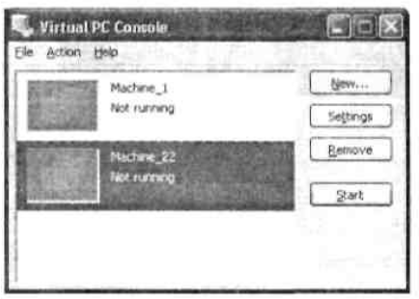
Пользователь не имеет непосредственного доступа к МВМ. В большинстве программных продуктов ему предоставляется лишь графический интерфейс для создания и настройки виртуальных машин (Рисунок 1). Этот интерфейс обычно называют консолью виртуальных машин.
«Внутри» виртуальной машины пользователь устанавливает, как и на реальном компьютере, нужную ему операционную систему. Такая ОС, принадлежащая конкретной ВМ, называется гостевой (guest OS). Перечень поддерживаемых гостевых ОС является одной из наиболее важных характеристик виртуальной машины. Наиболее мощные из современных виртуальных машин обеспечивают поддержку около десятка популярных версий операционных систем из семейств Windows, Linux и Mac OS.
- Архитектура виртуальных машин
В упрощенном виде архитектура системы, в которой используются виртуальные машины, выглядит следующим образом (Рисунок 2):
- хостовая ОС и монитор виртуальных машин разделяют между собой права на управление аппаратными компонентами компьютера; при этом хостовая ОС занимается распределением ресурсов между собственными приложениями (включая и консоль ВМ);
- монитор ВМ контролирует распределение ресурсов между запущенными виртуальными машинами, создавая для них иллюзию непосредственного доступа к аппаратному уровню (этот механизм называют виртуализацией); гостевые ОС в пределах выделенных им ресурсов управляют работой «своих» приложений.

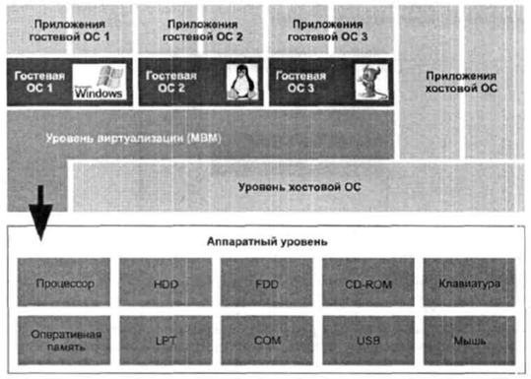

Приведенная архитектура является весьма общей. Однако представленные сегодня на рынке системы виртуальных машин имеют и существенные различая, обусловленные в первую очередь механизмом виртуализации, который использован в той или иной системе.
Система виртуальных машин может быть построена на базе различных платформ и при помощи разных технологий. Используемая схема виртуализации зависит как от аппаратной платформы, так и от особенностей взаимоотношений хостовой ОС и поддерживаемых гостевых ОС. Некоторые архитектуры обеспечивают возможность виртуализации на аппаратном уровне, другие требуют применения дополнительных программных технологий.
- Виртуальная машина Microsoft Virtual PC
Microsoft Virtual PC позволяет эмулировать на одном компьютере работу нескольких полностью независимых друг от друга виртуальных компьютеров, допуская тем самым одновременный запуск на одном физическом компьютере сразу нескольких операционных систем - MS-DOS, разных версий Windows и даже уже подзабытую OS/2.
Данное приложение легко устанавливается, настраивается и не вызывает трудностей в использовании даже у неопытных пользователей. С помощью Microsoft Virtual PC можно переключаться с одной виртуальной системы на другую также легко, как с одного приложения на другое.
Запущенные системы могут быть временно остановлены и сохранены на жестком диске. Для каждой установленной системы можно отдельно настраивать способ её взаимодействия с аппаратной частью компьютера.
Программа хорошо подходит для тестирования новых ОС, так как может помочь поддерживать временную совместимость старых приложений с новой операционной системой. Кроме того, программа будет полезна техническим специалистам и разработчикам ПО.
- Виртуальная машина Oracle VM VirtualBox
VirtualBox - бесплатная программа и на русском языке, что делает её очень привлекательной для использования как на домашнем, так и на рабочем компьютере. Впервые система была предоставлена в 2007 г. компанией InnoTek в двух вариантах – с открытым и закрытым исходными кодами, причем обе были бесплатны при условии некоммерческого использования. В 2008 г. платформа была перекуплена компанией Sun Microsystems, которая и занимается её разработкой в настоящее время.
Платформа представляет собой систему виртуализации для host-систем Windows, Linux и Mac OS и обеспечивает взаимодействие с гостевыми операционными системами Windows (2000/XP/2003/Vista/Seven ), Linux (Ubuntu/Debian/ OpenSUSE/ Mandriva и пр.), OpenBSD, FreeBSD, OS/2 Warp.
Ключевые возможности VirtualBox:
- x86-виртуализация (при этом поддержка аппаратной реализации Intel VT и AMD-V необязательна);
- поддержка многопроцессорности и многоядерности;
- поддержка виртуализации аудиоустройств;
- поддержка виртуализации сетевых устройств;
- поддержка виртуализации USB-host;
- высокая производительность и скромное потребление ресурсов ПК;
- поддержка различных видов сетевого взаимодействия (NAT, Host Network, Bridge, Internal);
- возможность сохранения снимков виртуальной машины (snapshots), к которым может быть произведен откат из любого состояния гостевой системы;
- настройка и управление приложением VirtualBox и виртуальной системой из командной строки.

ПРАКТИЧЕСКАЯ ЧАСТЬ:
I. Создайте виртуальную машину.
- Запустите приложение Oracle VM VirtualBox.
- В открывшемся диалоговом окне нажмите кнопку Создать.
- Следуйте указаниям мастера. Именем виртуальной машины будет являться ваша фамилия.
- Создание новой виртуальной машины,

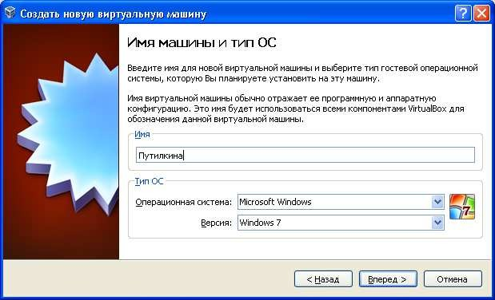
- Определение имени виртуальной машины
- Выбор операционной системы
- Указание объема оперативной памяти
- Создание жесткого диска
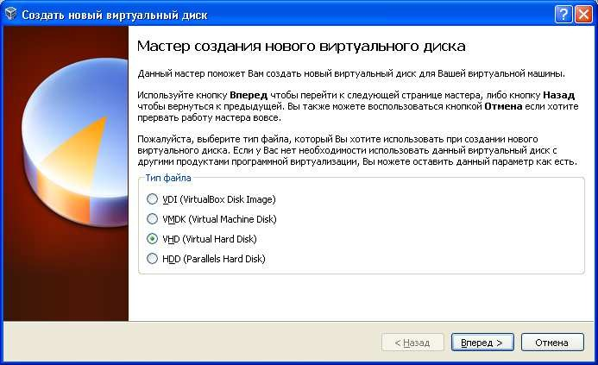
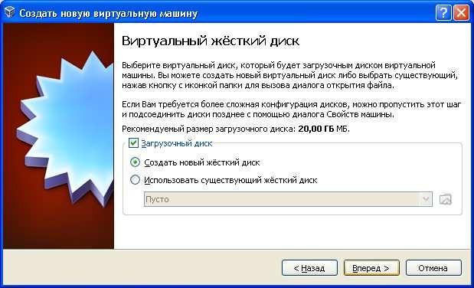

6.Выбор типа виртуального диска
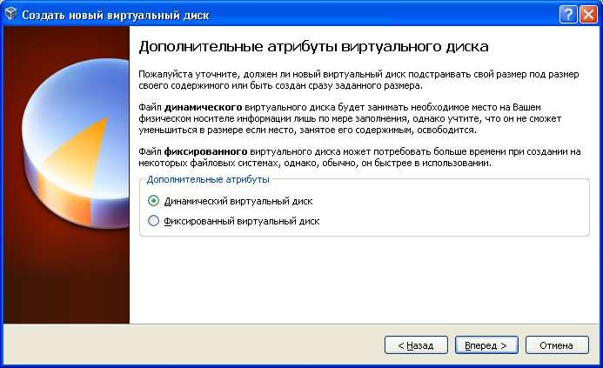
7.Размещение виртуального диска
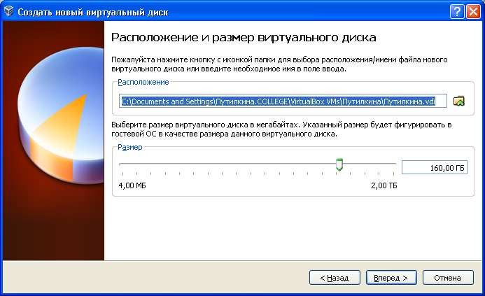

8.Отображение виртуального компьютера в окне консоли.
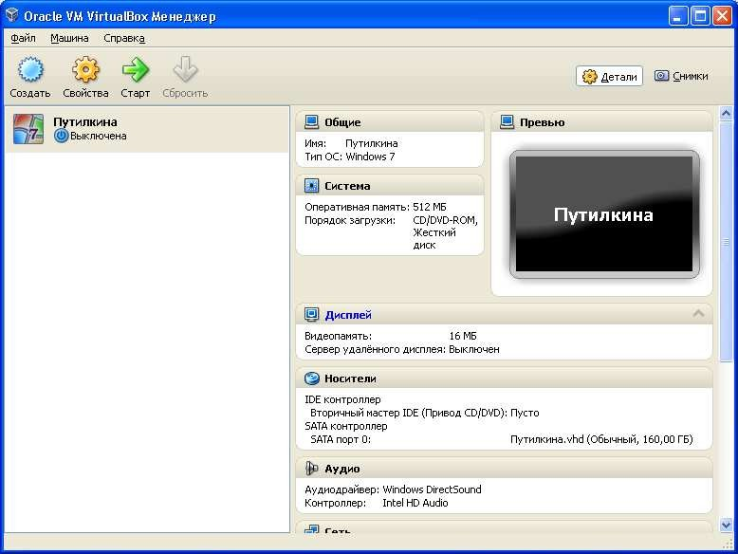
4. Установите операционную систему на виртуальную машину
Для этого необходимо провести подключение образа операционной системы: пункт меню
Устройства – Привод- - Выбор оптического диска- Путь к образу.
При необходимости (если не начинается установка) нужно перезагрузить виртуальный компьютер: Пункт меню Машина- Сброс
Затем происходит установка операционной системы Windows 7. Разделите виртуальный жесткий диск на два раздела.
Контрольные вопросы к практическому занятию №11
- Какие основные понятия, применяемые в теории виртуальных машин?
- Какие задачи позволяют решать виртуальные машины?
- Как создать виртуальную машину?
- Назовите известные ОС и чем они отличаются?

Список литературы

- Н.А. Староверова, Операционные системы : учебное пособие / Н.А. Староверова, Э.П. Ибрагимова. — Казань : КНИТУ, 2016. — 312 с. — ISBN 978-5-7882-2046-8. — Текст : электронный // Электронно-библиотечная система «Лань» : [Электронный ресурс]. — URL: https://e.lanbook.com/book/101906.
- С.В. Назаров, Современные операционные системы : учебное пособие / С.В. Назаров, А.И. Широков. — 2-е изд. — Москва : ИНТУИТ, 2016. — 351 с. — ISBN 978-5-9963-0416-5. — Текст : электронный // Электронно-библиотечная система «Лань» : [Электронный ресурс]. — URL: https://e.lanbook.com/book/100498.
- В.И. Мясников, Операционные системы реального времени: лабораторный практикум : учебное пособие / В.И. Мясников. — Йошкар-Ола : ПГТУ, 2016. — 140 с. — ISBN 978-5-8158-1773-9. — Текст : электронный // Электронно-библиотечная система «Лань» : [Электронный ресурс]. — URL: https://e.lanbook.com/book/92562.
- Куль, Т.П. Операционные системы : [12+] / Т.П. Куль. – Минск : РИПО, 2015. – 312 с. : ил. – [Электронный ресурс]. – URL: http://biblioclub.ru/index.php?page=book&id=463629.
- Д.В. Груздев, Операционные системы [Электронный ресурс] / Д.В. Груздев .— Воронеж : Издательский дом ВГУ, 2017 .— 42 с. — 42 с. — [Электронный ресурс]. — Режим доступа: https://lib.rucont.ru/efd/670095.
- Курячий, Г.В. Операционная система Linux : учебник / Г.В. Курячий, К.А. Маслинский. — 2-е изд. — Москва : ИНТУИТ, 2016. — 450 с. — ISBN 5-9556-0029-9. — Текст : электронный // Электронно-библиотечная система «Лань» : [Электронный ресурс]. — URL: https://e.lanbook.com/book/100278.
- В.Г. Проскурин, Защита в операционных системах : учебное пособие / В.Г. Проскурин. — Москва : Горячая линия-Телеком, 2016. — 192 с. — ISBN 978-5-9912-0379-1. — Текст : электронный // Электронно-библиотечная система «Лань» : [Электронный ресурс]. — URL: https://e.lanbook.com/book/111091.

